2009年高考试题分章汇总
必修一 分子与细胞
第一章走进细胞
5．（上海）下列关于真核细胞结构和功能的叙述中，错误的是
A．抑制线粒体的功能会影响主动运输 B．核糖体由RNA和蛋白质构成
C．有分泌功能的细胞才有高尔基体 D．溶酶体可消化细胞器碎片
2．（上海）下列疾病中，由病毒引起的是
A．白化病 B．炭疽病 C．结核病 D．狂犬病
2. （天津）下列是有关著名科学家通过研究取得重要理论成果的叙述，正确的是【科学史】
A. 虎克(R.Hooke)在显微镜下观察木栓组织发现蜂窝状“细胞”，建立了细胞学说
B. 坎农(W.B.cannon)通过研究细胞内基因表达的过程，提出了内环境稳态概念
C. 摩尔根(T.H.Morgan)对雄果蝇白眼性状的遗传分析，证明了基因位于染色体上
D. 韦尔穆特(I.Wilmut)等在体外条件下将羊体细胞培养成了成熟个体，证明了哺乳动物体细胞具有全能性
38．（广东理科基础）施莱登和施旺共同提出
A．细胞学说 B．分离定律
C．进化学说 D．中心法则
42．（广东理科基础）使用显微镜观察洋葱根尖细胞染色体的基本步骤包括：①调节细准焦螺旋；②转换高倍镜；③把分裂中的细胞移至视野中央；④将洋葱根尖永久装片放在低倍镜下观察。正确的操作顺序是
A．①②③④ B．②①④③ C．③②④① D．④③②①
9（上海）．存在于盐湖和热泉中的两类细菌都具有的特征是
A．在极端环境下进行遗传物质的复制 B．对利福平敏感
C．在极端环境下都不进行分裂生殖 D．都没有细胞壁
19（上海）．用测微尺测量某个洋葱表皮细胞的长度时，下列目镜和物镜的组合中，视野内目镜测微尺每小格所代表的实际长度最小的是
①目镜10x ②物镜10x ③目镜16x ④物镜40x
A．①② B．①④ C．②③ D．③④
5、C2、D2、C 38、A 42、D9、A19、D
第二章组成细胞的分子
1．（上海）下列有机化合物中，只含有C、H、O三种元素的是
A．氨基酸 B．核苷酸 C．脱氧核糖 D．磷脂
15．（上海）某蛋白质由m条肽链、n个氨基酸组成。该蛋白质至少有氧原子的个数是
A．n-m B．n-2m C．n+m D．n+2m
17．（上海）某条多肽的相对分子质量为2778，若氨基酸的平均相对分子质量为110，如考虑终止
密码子，则编码该多肽的基因长度至少是
A．75对碱基 B．78对碱基 C．90对碱基 D．93对碱基
6．（广东A卷）对下表中所列待测物质的检测，所选用的试剂及预期结果都正确的是
 | 待测物质 | 检测试剂 | 预期显色结果
① | DNA | 甲基绿 | 红色
② | 脂肪 | 苏丹Ⅲ | 橘黄色
③ | 淀粉 | 斐林试剂 | 蓝色
④ | 蛋白质 | 双缩脲试剂 | 紫色
A． ①③ B． ② ③ C． ①④ D． ②④
1. （福建）下列对有关实验的叙述，正确的是
A.在观察洋葱细胞有丝分裂实验中，将已经解离、漂洗、染色的根尖置于载玻片上，轻轻盖上盖玻片后即可镜检
B.对酵母菌计数时，用吸管吸取培养液滴满血球计数板的计数室及其四周边缘，轻轻盖上盖玻片后即可镜检
C.在叶绿体色素提取实验中，研磨绿叶时应加一些有机溶剂，如无水乙醇等
D.检测试管中的梨汁是否有葡萄糖，可加入适量斐林试剂后，摇匀并观察颜色变化
4（福建）.下列关于组成细胞化合物的叙述，不正确的是
A.蛋白质肽链的盘曲和折叠被解开时，其特定功能并未发生改变
B.RNA与DNA的分子结构相似，由四种核苷酸组成，可以储存遗传信息
C.DNA分子碱基的特定排列顺序，构成了DNA分子的特异性
D.胆固醇是构成细胞膜的重要成分，在人体内参与血液中脂质的运输
1．（江苏）下列关于细胞内化合物的叙述，正确的是 
A．ATP脱去2个磷酸基团后是RNA的基本组成单位之一
B．糖原代谢的最终产物是葡萄糖
C．蔗糖和乳糖水解的产物都是葡萄糖
D．脂肪和生长激素是生物体内的能源物质
5．（江苏）下列有关生物体遗传物质的叙述，正确的是
A．豌豆的遗传物质主要是DNA B．酵母菌的遗传物质主要分布在染色体上
C．T噬菌体的遗传物质含有硫元素D．HIV的遗传物质水解产生4种脱氧核苷酸
21．（江苏多选）下列有关实验及显色结果的叙述，错误的有
A．水浴加热条件下，蔗糖与斐林试剂发生作用生成砖红色沉淀
B．沸水浴条件下，脱氧核苷酸与二苯胺发生作用呈现蓝色
C．常温条件下，蛋白质与双缩脲试剂发生作用呈现紫色
D．常温条件下，核糖核酸与甲基绿作用呈现绿色
3. （天津） 下列过程中，涉及肽键数量变化的是【染色体含蛋白质，蛋白质合成时形成肽键】
A. 洋葱根尖细胞染色体的复制
B. 用纤维素酶处理植物细胞
C. 小肠上皮细胞吸收氨基酸
D. 蛋清中加入NaCl使蛋白质析出
21．（广东A卷多选）脂质具有的生物学功能是
A．构成生物膜 B．调节生理代谢 C．储存能量 D．携带遗传信息6、D1、C 7．（上海）用班氏试剂鉴别健康人的下列四种液体，出现红黄色沉淀的是
A．血清 B．唾液 C．胃液 D．尿液
10（上海）．过量摄入糖类会导致体内脂肪积累，其部分原理如下图所示。其中过程X、物质Y和物质Z分别是
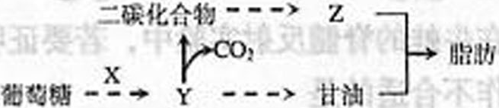
A．糖酵解、丙酮酸、脂肪酸 B．有氧呼吸、乳酸、脂肪酸
C．糖酵解、乳酸、胆固醇 D．有氧呼吸、丙酮酸、胆固醇
1、C15、C17、D4、A 1．A5．B21．ABD 3、A21、ABC 7、A10、A
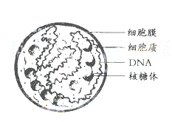
第三章细胞的基本结构
1.（广东A卷）右图所示的细胞可能是
A．酵母细胞
B．原核细胞
C．动物细胞
D．植物细胞
5（广东A卷）．用高倍显微镜观察黑藻叶片细胞，正确的结论是
A．叶绿体在细胞内事固定不动的 B．叶绿体在细胞是均匀分布的
C．叶绿体的存在是叶片呈绿色的原因 D．叶肉细胞含有叶绿体，不含线粒体
1．（山东）真核细胞单位面积的核孔数目与细胞类型和代谢水平有关。以下细胞中核孔数目最少的是
A．胰岛细胞 B．造血干细胞
C．效应B细胞(浆细胞) D．口腔上皮细胞
2.（北京）细胞膜在细胞的生命活动中具有重要作用。下列相关叙述不正确的是
A.细胞膜的糖被在细胞间具有识别作用 B.细胞膜对膜两侧物质的进出具有选择性
C.细胞膜内外两侧结合的蛋白质种类有差异 D.载体蛋白是镶在细胞膜内外表面的蛋白质
37．（广东理科基础）细胞膜上一般不含
A．胆固醇 B．磷脂 C．糖蛋白 D．血红蛋白
39．（广东理科基础）黄曲霉毒素是毒性极强的致癌物质，有关研究发现，它能引起细胞中的核糖体不断从内质网上脱落下来，这一结果直接导致
A．核仁被破坏 B．染色体被破坏
C．细胞膜被破坏 D．蛋白质合成受到影响
30．（江苏）(7分)回答下列与细胞有关的实验问题。
(1)下列4项实验中，需保持细胞生理活性的有 ▲ (填序号)。
①观察叶绿体和原生质的流动；②观察洋葱鳞片叶内表皮细胞中DNA的分布
③探究酵母菌的呼吸方式； ④红细胞中血红蛋白的提取和分离
(2)按下面步骤进行质壁分离实验。
步骤一：在洁净的载玻片中央加一滴清水，取一片藓类小叶，盖上盖玻片。
步骤二：从盖玻片一侧滴入0.3 g/mL的蔗糖溶液，在盖玻片的另一侧用吸水纸吸引。
这样重复几次，使盖玻片下面的藓类小叶浸润在0.3 g/mL的蔗糖溶液中。
步骤三：在显微镜下观察，结果如图所示。
①图中A、B处的颜色分别是 ▲ 。
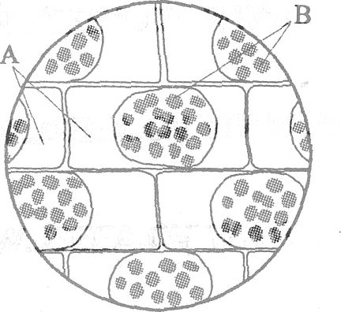
②如果上述实验步骤二中从盖玻片的一侧滴入的是加有伊红(植物细胞不吸收的红色染料)的0.3g／mL的蔗糖溶液，则在显微镜下观察到A、B处颜色分别是 ▲ 。
③如果将步骤二中浸润在0.3g/mL的蔗糖溶液中的藓类小叶的装片，放在80℃条件下处理一段时间(装片中的藓类小叶保持在0.3g/mL的蔗糖溶液中)。在显微镜下清晰地观察到细胞结构后，为更准确地判断A处颜色，对显微镜的操作方法是 ▲ 、 ▲ 。如果A处呈绿色，可能的原因是 ▲。
33．（上海）(9分)图1是两种高等生物细胞亚显微结构模式图。图2～4是图1中部分结构的放大，据图回答。([ ]内填图中标号，__________上填适当内容的文字。)
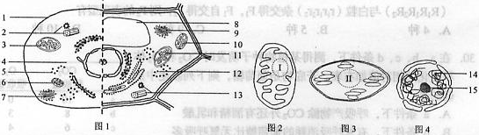
(1)图中的结构1～15中不应该出现的是[ ]和[ ]；可能含有水溶性色素的是[ ]；结构15与[ ]的形成有关。
(2)图2、3、4所示在结构上的主要共同点是__________________________。图2、3所示结构的名称分别是_____________，在其中进行的循环Ⅰ、Ⅱ的名称分别是__________________________。图3所示结构产生的气体从产生部位扩散到相邻细胞中被用于细胞呼吸，至少需要穿过的磷脂分子层有______层。
(3)已知进行有性生殖的某生物同时具有图2、3、4所示三种结构，这三种结构中的DNA能从父本传递给子代的是________。
1．（海南）下列有关线粒体和叶绿体的叙述，错误的是
A．线粒体和叶绿体携带的遗传信息可以表达出来
B．线粒体和叶绿体为双层膜结构，其内膜中酶的种类相同
C．线粒体内膜向内折叠形成嵴，叶绿体类囊体堆叠形成基粒
D．蓝藻没有叶绿体也能进行光合作用
2．（海南）能使植物细胞壁和细胞膜结构均破坏的一组酶是
A．淀粉酶、纤维素酶、溶菌酶 B．纤维素酶、果胶酶、蛋白酶
C．果胶酶、溶菌酶、纤维素酶 D．磷脂酶、淀粉酶、蛋白酶
1、B 5、C1、D 2、D37、D39、C30．(7分)(1)①③
(2)①无色、绿色 ②红色、绿色 ③改变光圈大小调节反光镜(电光源亮度)
高温下细胞膜、叶绿体膜失去选择透过性，叶绿素等色素进入A处
33．(9分)
(1)3 13 8 5或12(5、12均可)
(2)都由双层膜包被 线粒体、叶绿体 三羧酸循环、卡尔文循环 14
(3)细胞核的DNA(图4结构中的DNA)
1、B2、B
第四章细胞的物质输入和输出
2．（广东A卷）某物质从低浓度向高浓度跨膜运输，该过程
A.没有载体参与 B.为自由扩散 C.为协助扩散 D.为主动运输
3.（宁夏） 下列关于物质跨膜运输的叙述，错误的是
A．植物细胞累K⁺需消耗能量
B．细胞对离子的吸收具有选择性
C．海水中的海藻细胞可通过积累溶质防止质壁分离
D．液泡中积累大量离子，故液泡膜不具有选择透过性
5．（浙江）对某动物细胞进行荧光标记实验，如下示意图所示，其基本过程：①用某种荧光染料标记该动物细胞，细胞表面出现荧光斑点。②用激光束照射该细胞表现的某一区域，该区域荧光淬灭（消失）。③停止激光束照射一段时间后，该区域的荧光逐渐恢复，即又出现了斑点。
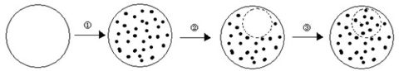
上述实验不能说明的是
A．细胞膜具有流动性
B．荧光染料能与细胞膜组成成分结合
C．根据荧光恢复的速率可推算出物质跨膜运输的速率
D．根据荧光恢复的速率可推算出膜中蛋白质或脂质的流动速率
31. （广东A卷）（8分）
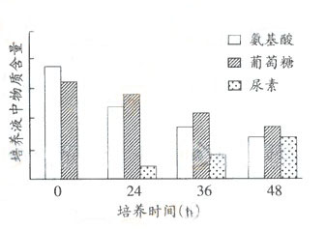
某实验小组为了探究细胞膜的通透性，将小鼠肝细胞在体外培养一段时间后，检测培养液中的氨基酸、葡萄糖和尿素含量，发现它们的含量发生了明显得变化（如下图）。请回答问题。
（1）由图可知，随培养时间延长，培养液中葡萄糖和氨基酸含量 ，尿素含量 。由于在原培养液中没有尿素，推测其是 的产物。
（2）培养液中的氨基酸进入细胞后，其主要作用是 ；被吸收的葡萄糖主要通过 作用，为细胞提供 。
（3）转氨酶是肝细胞内参与氨基酸分解与合成的一类酶，正常情况下这类酶不会排出胞外，若在细胞培养液中检测到该类酶，可能的原因是 。
（4）由（1）和（3）可初步判断，细胞膜对物质的转运具有 的特性。
5．（海南）已知鱼鳔是一种半透膜。若向鱼鳔内注入适量的20％蔗糖溶液、排出鱼鳔内的空气，扎紧开口，将其浸没在盛有10％蔗糖溶液的烧杯中，下列能正确表示烧杯内蔗糖溶液浓度随时间变化趋势的示意图是
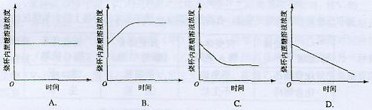
2、D 3．D 5、C31：不断减少，不断增加，氨基酸，合成蛋白质的原料，呼吸，能量，细胞已经死亡，选择透过性。5、B

第五章细胞的能量利用和供应
一、降低化学反应活化能的酶
3. （广东A卷）水稻细胞内合成的某物质，能够在常温下高效分解淀粉，该物质
A. 在4°C条件下易变性 B．只含有C、H C．也能催化淀粉合成 D．含有羧基
1、（重庆）下列有关酶的叙述．正确的是
A高温和低温均能破坏酶的结构使其失去活性
B酶是活细胞产生并具有催化作用的蛋白质
C细胞质基质中有催化葡萄糖分解的酵
D细胞质中没有作用于DNA的解旋酶
2．（全国理综2） 下列关于细胞呼吸的叙述，错误的是
A.细胞呼吸必须在酶的催化下进行
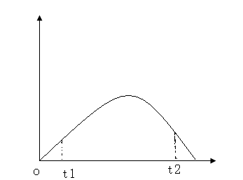
B.人体硬骨组织细胞也进行呼吸
C.酵母菌可以进行有氧呼吸和无氧呼吸
D.叶肉细胞在光照下进行光合作用，不进行呼吸作用
3.（宁夏） 右图表示酶活性与温度的关系。下列叙述正确的是
A．当反应温度由t₂调到最适温度时，酶活性下降
B．当反应温度由t₂调到最适温度时，酶活性上升
C．酶活性在t₂时比t₁高，故t₂时更适合酶的保存
D．酶活性在t₁时比t₂低，表明t₁时酶的空间结构破坏更严重 温度/℃
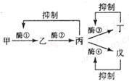
4. (理综1卷)右图是某种微生物体内某一物质代谢过程的示意图。下列有关酶活性调节的叙述，错误的是
A.丁物质既是酶③催化生成的产物，又是酶③的反馈抑制物
B.戊物质通过与酶④结合导致酶④结构变化而使其活性下降
C.当丁物质和戊物质中任意一种过量时，酶①的活性都将受到抑制
D.若此代谢途径的终产物不断排出菌体外，则可消除丙物质对酶①的抑制作用
5、（广东文科基础）嫩肉粉是以蛋白酶为主要成分的食品添加剂，就酶的作用特点而言，下列使用方法中最佳的是
A、炒肉的过程中加入
B、肉炒熟后起锅前加入
C、先用沸水溶解后与肉片混匀，炒熟
D、室温下与肉片混匀，放置一段时间，炒熟
6.（17分）（全国理综2）
请用所给的实验材料和用具，设计实验来验证哺乳动物的蔗糖酶和淀粉酶的催化作用具有专一性。要求完成实验设计、补充实验步骤、预测实验结果、得出结论，并回答问题。
实验材料与用具：适宜浓度的蔗糖酶、唾液淀粉酶、蔗糖、淀粉四种溶液，菲林试剂、试管、 37℃ 恒温水浴锅，沸水浴锅。
（1）若“+”代表加入适量的溶液，“—”代表不加溶液，甲、乙等代表试管标号，请用这些符号完成下表实验设计，请在答题卡上作答。
溶液  试管 | 蔗糖溶液 | 淀粉溶液 | 蔗糖酶溶液 | 唾液淀粉酶溶液
甲 | + | — | + | —
（2）实验步骤：
①按照上表中的设计，取试管、加溶液。
②
③
④
（3）结果预测：____________________________。
（4）结论：__________________________________。
（5）在上述试验中，如果仅将 37℃ 恒温水浴锅的温度调到 20℃ 。而在其他条件不变的情况下重做上述实验，出现砖红色试管中的颜色会比 37℃ 时的浅，其原因是_______________。
32. (理综1卷)（11分）（注意：在试题卷上作答无效）
已知2H₂O₂=2H₂O+O₂↑ , 可以通过观察放映过程中O₂的生成速度（即气泡从溶
液中释放的速度）来判断H₂O₂分解反应的速度。请用所给的实验材料和用具设计实
验，使其能同时验证过氧化氢酶具有催化作用和高效性。要求写出实验步骤，预测实
验结果，得出结论，并回答问题。
实验材料与用具：适宜浓度的H₂O₂溶液，蒸馏水，3.5%FeCL₃溶液，0.01%牛过氧
化氢酶溶液，恒温水浴锅，试管。
（1）实验步骤：
（2）实验结果预测及结论：
整个实验中不同处理的试管中O₂的释放速度从快到慢依次是
。
由此得出的结论是 。
（3）如果仅将实验中的恒温水浴改为80⁰C,重做上述实验，O₂释放的速度最快的是 ，原因是
。
12．（上海）将刚采摘的甜玉米立即放人沸水中片刻，可保持其甜味。这是因为加热会
A．提高淀粉酶活性 D．改变可溶性糖分子结构
C．防止玉米粒发芽 D．破坏将可溶性糖转化为淀粉的酶
10．（海南）酶A、B、C是大肠杆菌的三种酶，每种酶只能催化下列反应链中的一个步骤，其中任意一种酶的缺失均能导致该菌因缺少化合物丁而不能在基本培养基上生长。
现有三种营养缺陷型突变体，在添加不同化合物的基本培养基上的生长情况如下表：
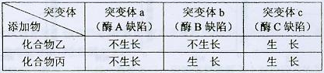
由上可知：酶A、B、C在该反应链中的作用顺序依次是
A．酶A、酶B、酶C B．酶A、酶C、酶B
C．酶B、酶C、酶A D．酶C、酶B、酶A
3、D 1 C 2、D 3、B4、C 5、D6、答案：（1）
溶液  试管 | 蔗糖溶液 | 淀粉溶液 | 蔗糖酶溶液 | 唾液淀粉酶溶液
甲 | + | — | + | —
乙 | — | + | — | +
丙 | + | — | — | +
丁 | — | + | + | —
（2）②混匀， 37℃ 恒温水浴一段时间；③取出试管，分别加入适量的斐林试剂，混匀，沸水浴一段时间；④观察实验现象并记录实验结果。
（3）含有蔗糖和淀粉酶溶液的试管（试管甲），以及含有淀粉和淀粉酶溶液的试管（试管乙）中出现砖红色沉淀，其他试管中不出现砖红色沉淀；（4）（哺乳动物的蔗糖酶和淀粉酶）酶的催化作用具有专一性；（5） 20℃ 低于酶的最适温度，酶活性低，水解产生的还原糖少。
32（11分）（1）取3支试管，各加入等量且适量的H2O2溶液，放入37℃恒温水浴锅中保温适当时间分别向上述3支试管加入等量且适量的蒸馏水、FeCl3溶液和过氧化氢酶溶液观察各管中释放气泡的快慢
（2）加酶溶液的试管、加FeCl3溶液的试管、加蒸馏水的试管，酶具有催化作用和高效性
（3）加FeCl3溶液的试管 12、D
二、细胞的能量通货
69、（广东文科基础）正常精细胞形成精子的过程中，细胞的很多结构退化消失，但保留了大量线粒体，因为线粒体可以合成精子运动所需的
A、乙醇 B、ATP
C、胰岛素 C、淀粉
69、B 10、D
三ATP的主要来源
4．（广东A卷）利用地窖贮藏种子、果蔬在我国历史悠久。地窖中的浓度较高，有利于
A．降低呼吸强度 B．降低水分吸收 C．促进果实成熟 D．促进光合作用
2（浙江）.破伤风梭状芽孢杆菌侵入了人体深部的组织细胞并大量繁殖，下列关于该菌的细胞呼吸类型和消灭该菌首先要通过的免疫途径的叙述，正确的是
A.无氧呼吸和体液免疫 B.无氧呼吸和细胞免疫
C.有氧呼吸和体液免疫 D.有氧呼吸和细胞免疫
41（广东理科基础）．在密闭容器内，酵母菌利用葡萄糖产生酒精，此过程不生成
A．ATP B．乳酸
C．三碳化合物 D．CO₂
29. （安徽（15分）
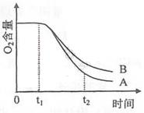
Ⅰ.（3分）现有等量的A、B两个品种的小麦种子，将它们
分别置于两个容积相同、密封的棕色广口瓶内，各加入适量（等
量）的水。在25℃条件下，瓶内O₂含量变化如图所示。请回答：
（1）在t₁~t₂期间，瓶内O₂含量的降低主要是由种子的
引起的，A种子比B种子的呼吸速率 ，
A、B种子释放CO₂量的变化趋势是 。
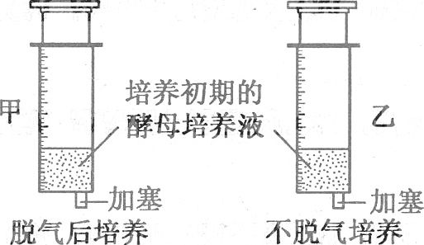
（2）在0~t₁期间，广口瓶内的CO₂有少量增加，主要原因可能是 。
11．（江苏）某小组为研究脱气对酵母菌在培养初期产气量的影响，进行了甲、乙2组实验，实验装置如右图所示，除图中实验处理不同外，其余条件相同。一段时间内产生CO₂总量的变化趋势是

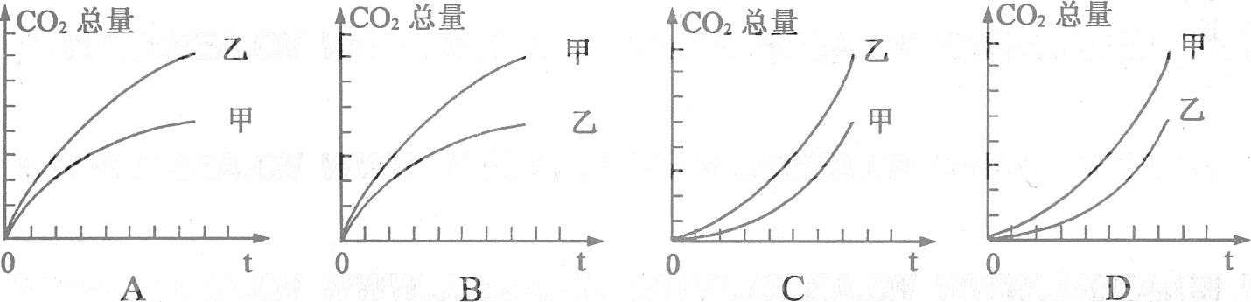
6. （天津）按下表设计进行实验。分组后，在相同的适宜条件下培养8～10小时，并对实验结果进行分析。下列叙述正确的是【有氧呼吸和无氧呼吸的场所，产物，呼吸作用提供能量，生命活动的进行依赖于细胞的完整性，多数生命活动会消耗能量】
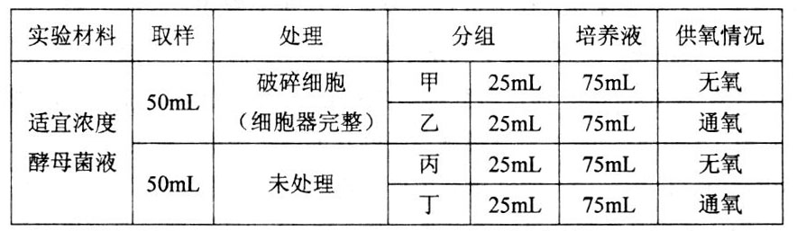
A. 甲组不产生C0₂而乙组产生
B. 甲组的酒精产量与丙组相同
C. 丁组能量转换率与丙组相同
D. 丁组的氧气消耗量大于乙组
30（上海）．在a、b、c、d条件下，测得某植物种子萌发时CO₂和O₂体积变化的相对值如右表。若底物是葡萄糖，则下列叙述中正确的是
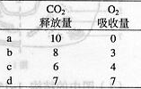
A．a条件下，呼吸产物除CO₂外还有酒精和乳酸
D．b条件下，有氧呼吸消耗的葡萄糖比无氧呼吸多
C．c条件下，无氧呼吸最弱
D．d条件下，产生的CO₂全部来自线粒体
4、A2、B41、B 29、答案：（1）细胞有氧呼吸 快 逐渐增加达到最大再在逐渐减少
（2）种子进行无氧呼吸11．C6、D 30、D
四、光合作用
16．（上海）在光照下，将等细胞数量的衣藻和大肠杆菌分别接种到只含无机盐的培养液中培养，结果是(虚线和实线分别表示大肠杆菌和衣藻的生长曲线)
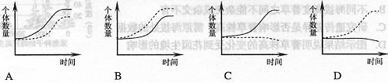4.（北京） 小麦和玉米的CO₂固定量随外界CO₂浓度的变化而变化（如右图）。
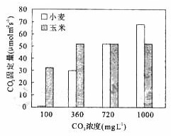
下列相关叙述不正确的是

A. 小麦的CO₂固定量与外界CO₂浓度呈正相关
B．CO₂浓度在100mg·L⁻¹时小麦几乎不固定CO₂
C．CO₂浓度大于360 mg·L⁻¹后玉米不再固定CO₂
D．C₄植物比C₃植物更能有效地利用低浓度CO₂
1.（安徽）叶绿体是植物进行光合作用的场所。下列关于叶绿体结构与功能的叙述，正确的是
A.叶绿体中的色素主要分布在类囊体腔内
B.H₂O在光下分解为[H]和O₂的过程发生在基质中
C.CO₂的固定过程发生在类囊体薄膜上
D.光合作用的产物——淀粉是在基质中合成的
40．（广东理科基础）在晴天中午，密闭的玻璃温室中栽培的玉米，即使温度及水分条件适宜，光合速率仍然较低，其主要原因是
A．O₂浓度过低 B．O₂浓度过高
C．CO₂浓度过低 D．CO₂浓度过高
43．（广东理科基础）将在黑暗中放置一段时间的叶片均分4块，置于不同的试管中，按下表进行实验，着色最浅叶片所在的试管是
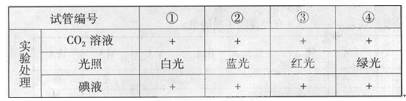
注：“+”表示具有该条件。
A．① B．② C．③ D．④
29.（宁夏）（7分）请回答与光合作用有关的问题：
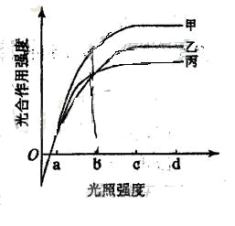
（1）甲、乙、丙三种植物光合作用强度与光照强度的关系如右图所示。
据图回答：
①强光下上述三种植物固定CO₂能力最强的植物是
＿＿＿。
②乙植物达到最大光合作用强度所需的最低光照强度是＿＿＿
（a、b、c、d）。
③当光照强度从a到b时，＿＿＿植物光合作用强度增加的最快。

（2）植物光合作用产生的O₂来自H₂O，还是来自CO₂？
请写出简单实验思路证明你的结论。
25．（江苏多选）某研究性学习小组采用盆栽实验，探究土壤干旱对某种植物叶片光合速率的影响。实验开始时土壤水分充足，然后实验组停止浇水，对照组土壤水分条件保持适宜，实验结果如下图所示。下列有关分析正确的有
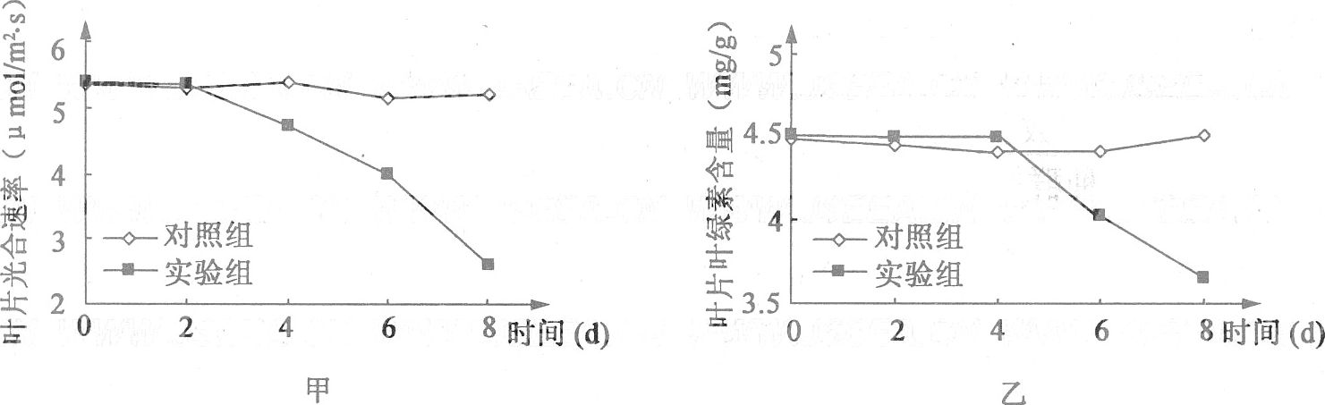
A．叶片光合速率随干旱时间延长而呈下降趋势
B．叶片光合速率下降先于叶片叶绿素含量下降
C．实验2-4天，光合速率下降是由叶片叶绿素含量下降引起的
D．实验2-4天，光合速率下降可能是由叶片内CO₂浓度下降引起的
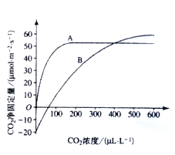
31.(8分)（全国理综2） （1）右图表示A、B两种植物的光照等其他条件适宜的情况下，光合作用强度对环境中CO₂浓度变化的响应特性。据图判断在CO₂浓度为300μL·L⁻¹ （接近大气CO₂浓度）时，光合作用强度较高的植物是_______________。
（2）若将上述两种植物幼苗置于同一密闭的玻璃罩中，在光照等其他条件适宜的情况下，一段时间内，生长首先受影响的植物是____________，原因是____________。
(3)当植物净固定CO₂量为0时，表明植物____________________。

26．（山东）(15分)智能温室无土栽培作物,易于管理,优质高产。该项技术广泛应用于现代农业。
（1）无土栽培所用营养液中的无机盐在植物体内的作用是_____________和________。
植物因种类和生长发育阶段不同对无机盐的需求也不同，所以应视具体情况调整____________，供作物__________性吸收无机盐离子。
（2）营养液中某些无机盐离子浓度比根细胞内的低，植物仍可通过____________方式吸收。
若栽培池内较长时间通气不畅，作物根部可能出现的症状是___________，
其生理原因是____________。
（3）下图表示温室内光照强度（E）与作物光合速率（v）的关系。在温度、水分和无机盐均适宜的条件下，当E<B时，增大光合速率的主要措施是____________；当B<E<C时，限制作物增产的主要因素是____________；当E>C时，可采取____________措施，保证作物的最大光合速率。如遇连阴天，温室需补光，选用____________光最有效。
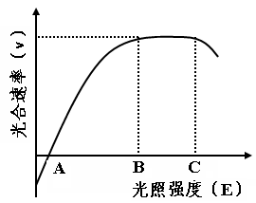

（4）用适宜浓度的2,4－D处理番茄花蕾可提高坐果率。请设计实验方案。确定施用2，4-D的最适浓度。____________________________________________________________
70、（广东文科基础）从高等植物叶片中分离出4种光合色素，其中呈橙黄色的是
A、叶绿素a B、叶绿素b
C、胡萝卜素 D、叶黄素
30（重庆）(26分)
I在春末晴朗白天，重庆某蔬菜基地规定了某大棚蔬菜在不同条件下的净光合作用强度(实际光合作用强度与呼吸作用强度之差)，结果见题30图l(假设塑料大栅外环境条件相同；植株大小一致、生长正常，栽培管理条件相同)
(1)在曲线a中，与11时相比，13时植株叶绿体内C₃与C₅化合物相对含量较高的是
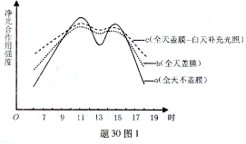
(C₃或C₅)；在11时和13时分别摘取植株上部成熟叶片用碘蒸气处理，13时所取叶片显色较 (深或浅) 。
(2)曲线b的峰值低于曲线a．其两个主要因素是 (光照强度、环境温度、空气中CO₂含量)曲线c高于曲线b，原因是补充光照能使叶绿体产生更多的 用于CO₂还原；若在栅内利用豆科植物做绿肥，可明显增加土壤中 元素的含量，主要促进植株体内 和 等生物大分子的合成。
(3)6—9时和16—18时，曲线b高于曲线a，主要原因是此时段棚内 较高。
4. （浙江）下列关于植物光合作用和细胞呼吸的叙述，正确的是
A.和零下低温环境有利于水果的
B.CO₂的固定过程发生在叶绿体中，C₆H₁₂O₆分解成CO₂的过程发生在线粒体中
C.光合作用过程中光能转变为化学能，细胞呼吸过程中化学能转变为热能和ATP
D.夏季连续阴天，大棚中白天适当增加光照，夜晚适当降低温度，可提高作物产量
30. （广东A卷）（10）
在充满N₂与CO₂的密闭容器中，用水培法栽培几株番茄，CO₂充足。测得系统的呼吸速率和广合速率变化曲线如下图，请回答问题。
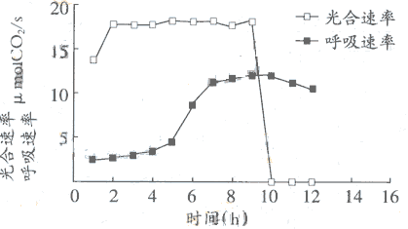
（1）6～8h间，光合速率 （大于、小于）呼吸速率，容器内的O₂含量 ，CO₂含量 ，植株干重 。
（2）9～10h间，光合速率迅速下降，推测最可能发生变化的环境因素是 ；10h时不再产生ATP的细胞器是 ；若此环境因素维持不变，容器内的O₂含量将逐渐下降并完全耗尽，此时另一细胞器即 停止ATP的合成， 成为ATP合成的唯一场所。
（3）若在8h时，将容器置于冰浴中，请推测呼吸速率会出现的变化及其原因。
36. （广东A卷）（8分）
小王发现黑暗中生长的大豆幼苗比阳光下生长的大豆幼苗高得多。请设计一个实验方案，探究不同光照强度对大豆植株高度的影响，并预测实验结果。
实验材料和用具：大豆种子（200粒）、光照培养箱（光照强度范围0—10000Lux，温度、湿度等均可自行设定）、培养皿、直尺等。
- 实验方案：
- 实验结果测试：
24．（上海）下列关于叶肉细胞能量代谢的叙述中，正确的是
A．适宜光照下，叶绿体和线粒体合成ATP都需要O₂
B．只要提供O₂，线粒体就能为叶绿体提供CO₂和ATP
C．无光条件下，线粒体和叶绿体都产生ATP
D．叶绿体和线粒体都有ATP合成酶，都能发生氧化还原反应
38．（上海）(10分)回答下列有关高等植物光合作用的问题。
(1)图1中分子Z的名称是________________。
(2)Z物质的形成过程是：光能活化位于____________上的_________分子，释放出_________，并经传递最终生成Z。
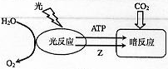
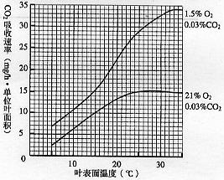
(3)在暗反应中，CO2必须与RuBP(五碳化合物)结合，这是CO2被固定的第一步。RuBP可循环使用，使光合作用不断进行；但O2也可与RuBP结合，生成一个三碳化合物和一个二碳化合物，此二碳化合物不参与光合作用。图2为不同O2浓度下叶表面温度与光合作用速率的关系。回答下列问题。
1)据图2，该植物在25℃、适宜光照、1.5％与21％的O2浓度下，每小时单位叶面积积累的葡萄糖量的差值是__________mg。(相对分子质量：CO2—44，葡萄糖—180。计算结果保留一位小数)结合暗反应的过程，解释不同氧浓度下葡萄糖积累量产生差异的原因：_______________________________
____________________________________________________________________________________。
2)图2说明不同叶表面温度、不同氧浓度与光合作用速率的关系是______________________________
____________________________________________________________________________________。
13．（海南）取某种植物生长状态一致的新鲜叶片，用打孔器打出若干圆片，圆片平均分成甲、乙、丙三组，每组各置于一个密闭装置内，并分别给予a、b、c三种不同强度的光照，其他条件一致．照光相同时间后，测得各装置内氧气的增加量如右图所示。下列叙述错误的是

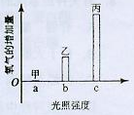
A．装置内增加的氧气来自于水
B．光照强度为a时，光合作用停止
C．丙组装置内的CO₂含量照光后比照光前低
D．该图反映了光合作用强度与光照强度的关系
15．（海南）在其他条件适宜的情况下，在供试植物正常进行光合作用时突然停止光照，并在黑暗中立即开始连续取样分析，在短时间内叶绿体中C3和C5化合物含量的变化是
A．C₃和C₅都迅速减少 B．C₃和C₅都迅速增加
C．C₃迅速增加，C₅迅速减少 D．C₃迅速减少，C₅迅速增加16、C4、 A 1、D40、C43 、D29. (7分)
（1）① 甲 ②c ③ 甲
（2）来自于H₂O
分别将C ¹⁸O₂ 和H₂ ¹⁸O 提供给两组植物，分析两组植物光合作用释放的氧气，仅在 组植物中产生，即可证明上述结论。25．ABD
31答案：（1）A；（2）B、两种植物光合作用强度对CO₂浓度变化的响应特性不同，在低浓度CO₂条件下，B植物利用CO₂进行光合作用能力弱，积累光合产物少，故随着玻璃罩中CO₂浓度的降低，B植物生长首先受影响；（3）光合作用固定的CO₂量等于呼吸释放CO₂量
26.（1）细胞的组成成分 调节生命活动
营养液中无机盐的组成和比例（营养液配方） 选择
（2）主动运输 根变黑（烂根） 根进行无氧呼吸，细胞内积累酒精
（3）增大光照强度(增加CO₂浓度) CO₂浓度 遮光（遮阴） 红（蓝紫）
（4）①将生长状态相同的番茄平均分成若干组；
②配制对应组数的系列浓度梯度的2，4-D溶液；
③分别用不同浓度的2，4-D溶液处理对应组的番茄花蕾；
④统计分析不同处理组的番茄坐果率，确定最适施用浓度。

70 C 30(26分) I．(I)C₅；深 (2)光照强度、空气中CO₂含量； ATP、NADPH([H])； 氮(N)； 蛋白质； 核酸 (3)温度 4、D 30：大于，增加，减少，增加，光照，叶绿体，线粒体，细胞质基质，（3）呼吸速率明显下降，温度降低导致酶的活性降低 24、D38．(10分)
(1)还原型辅酶Ⅱ(NADPH)
(2)叶绿体的类囊体膜 叶绿素a 高能电子(e⁻)
(3) 1)9.5mg
O₂与RuBP结合，减少了用于还原的C₃化合物，从而降低了光合作用速率，高O₂浓度抑制了光合作用速率
2)当CO₂浓度一定时，较高氧浓度对光合作用速率的抑制作用在较高温度下更为显著。
13、B 15、C
第六章细胞的生命历程
6．（上海）下图所示的细胞类型转换过程称为
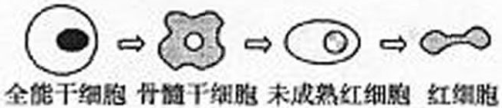
A．细胞融合 B．细胞生长 C．细胞分裂 D．细胞分化1.（宁夏） 下列关于动物细胞编程性死亡的叙述，正确的是
A．细胞癌变属于细胞编程性死亡
B. 细胞编程性死亡属于正常生理过程
C．细胞编程性死亡属于细胞分化过程
D．细胞编程性死亡与基因表达无关
2（安徽.细胞的分化、衰老和凋亡是普遍存在的生命现象。下列有关叙述正确的是
A.人体各种组织细胞的衰老是同步进行的
B.人的早期胚胎有尾，尾部细胞随着发育逐渐凋亡
C.细胞癌变是细胞高度分化的结果
D.皮肤上的“老年斑”是细胞凋亡的产物
4．（江苏）下列有关细胞生命活动的叙述，正确的是
A．分裂期的细胞不进行DNA复制和蛋白质合成
B．免疫系统中的记忆细胞既有分化潜能又有自我更新能力
C．凋亡细胞内的基因表达都下降，酶活性减弱
D．原癌基因突变促使细胞癌变，抑癌基因突变抑制细胞癌变
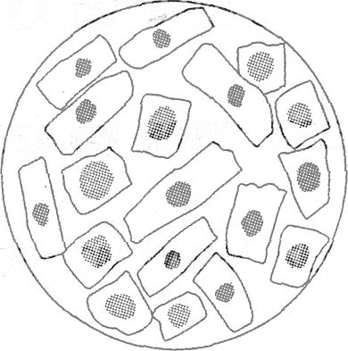
6．（江苏）有1位同学做根尖有丝分裂实验，在显微镜中观察到的图像如图所示。造成这种情况的原因可能是
①取材位置不合适 ②取材时间不合适
③制片时压片力量不合适 ④解离时间不合适
⑤视野选择不合适
A．②③ B．②⑤
C．①②⑤ D．①③④
14．（江苏）细胞作为生命活动的基本单位，其结构和功能高度统一。下列有关叙述正确的是
①卵细胞体积较大有利于和周围环境进行物质交换，为胚胎早期发育提供所需养料
②哺乳动物成熟的红细胞表面积与体积之比相对较大，有利于提高气体交换效率
③小肠绒毛上皮细胞内有大量的线粒体，有助于物质运输的能量供应
④哺乳动物成熟精子中细胞质较少，有利于精子运动
A．①②③ B．②③④ C．①③④ D．①②④
1. （天津）下列选项中，两类细胞的染色体数目均可呈周期性变化的是
A. 蛙的红细胞与淋巴细胞
B. 小鼠骨髓瘤细胞与杂交瘤细胞
C. 人的胚胎干细胞与成熟红细胞
D. 牛的精细胞与精原细胞
.4 （天津） 下面为动物机体的细胞凋亡及清除示意图。据图分析，不正确的是【膜信息传递功能，基因表达与蛋白质的合成，基因选择性表达，吞噬细胞的吞噬作用，细胞凋亡的概念】
A. ①过程表明细胞凋亡是特异性的，体现了生物膜的信息传递功能
B. 细胞凋亡过程中有新蛋白质合成，体现了基因的选择性表达
C. ②过程中凋亡细胞被吞噬，表明细胞凋亡是细胞被动死亡过程
D. 凋亡相关基因是机体固有的，在动物生长发育过程中发挥重要作用
22．（广东A卷多选）大多数老年人头发变白的直接原因是头发基部细胞内
A．物质转运加速 B．新陈代谢变缓
C．呼吸速率加快 D．与黑色素合成相关的酶活性降低
23. （广东A卷多选）有关真核细胞分裂的叙述，正确的是
A．无丝分裂过程核膜不消失
B．动物细胞仅以有丝分裂方式进行增值
C．动物细胞有丝分裂末期不形成细胞板
D．无丝分裂仅出现于高等生物的衰老细胞
18．（上海）某二倍体动物的某细胞内含10条染色体、10个DNA分子，且细胞膜开始缢缩，则该细胞
A．处于有丝分裂中期 B．正在发生基因自由组合
C．将形成配子 D．正在发生DNA复制
3．（海南）下列现象中属于细胞编程性死亡的是
A．噬菌体裂解细菌的过程 B．因创伤引起的细胞坏死
C造血干细胞产生红细胞的过程 D．蝌蚪发育成青蛙过程中尾部细胞的死亡
4．（海南）下列关于癌细胞的叙述，错误的是
A．癌细胞只有无限增殖的能力 B．细胞癌变可以由病毒感染引发
C．原癌基因只存在于癌细胞中 D．癌细胞的转移与细胞间黏着性下降有关
6、D1、B 2、B 4．B 6．C 14．B1、B 4、C22 BD 23、AC18、C3、D4、C
必修2遗传与进化
第一章遗传因子的发现
4．（上海）基因型为AaBBccDD的二倍体生物，可产生不同基因型的配子种类数是
A．2 B．4 C．8 D．16
14．（上海）用豌豆进行遗传试验时，下列操作错误的是
A．杂交时，须在开花前除去母本的雄蕊 B．自交时，雌蕊和雄蕊都无需除去
C．杂交时，须在开花前除去母本的雌蕊 D．人工授粉后，应套袋
7．（江苏）下列有关孟德尔豌豆杂交实验的叙述，正确的是
A．孟德尔在豌豆开花时进行去雄和授粉，实现亲本的杂交
B．孟德尔研究豌豆花的构造，但无需考虑雌蕊、雄蕊的发育程度
C．孟德尔根据亲本中不同个体表现型来判断亲本是否纯合
D．孟德尔利用了豌豆自花传粉、闭花受粉的特性
10．（江苏）已知A与a、B与b、C与c 3对等位基因自由组合，基因型分别为AaBbCc、AabbCc的两个体进行杂交。下列关于杂交后代的推测，正确的是
A．表现型有8种，AaBbCc个体的比例为1／16
B．表现型有4种，aaBbcc个体的比例为1／16
C．表现型有8种，Aabbcc个体的比例为1／8
D．表现型有8种，aaBbCc个体的比例为1／16
6.（宁夏）已知某闭花受粉植物高茎对矮茎为显性，红花对白花为显性，两对性状独立遗传。用纯合的高茎红花与矮茎白花杂交，F₁自交，播种所有的F₂，假定所有的F₂植株都能成活，F₂植株开花时，拔掉所有的白花植株，假定剩余的每株F₂自交收获的种子数量相等，且F₃的表现性符合遗传的基本定律。从理论上讲F₃中表现白花植株的比例为
A．1/4 B.1/6 C.1/8 D.1/16
7．（山东）人类常色体上β-珠蛋白基因（A⁺）既有显性突变(A)又有隐性突变(a),突变均可导致地中海贫血。一对皆患地中海盆血的夫妻生下了一个正常的孩子，这对夫妻可能
A．都是纯合子(体) B．都是杂合子(体)
C．都不携带显性突变基因 D．都携带隐性突变基因
44（广东理科基础）．基因A、a和基因B、b分别位于不同对的同源染色体上，一个亲本与aabb测交，子代基因型为AaBb和Aabb，分离比为1：l，则这个亲本基因型为
A．AABb B．AaBb
C．AAbb D．AaBB
20．（广东A卷）某人群中某常染色体显性遗传病的发病率为19%，一对夫妇中妻子患病，丈夫正常，他们所生的子女患该病的概率是
A．10/19 B．9/19 C．1/19 D．1/2
29．（北京）（18分）鸭蛋蛋壳的颜色主要有青色和白色两种。金定鸭产青色蛋，康贝尔鸭产白色蛋。为研究蛋壳颜色的遗传规律，研究者利用这两个鸭群做了五组实验，结果如下表所示。
杂交组合 |  | 第1组 | 第2组 | 第3组 | 第4组 | 第5组
 |  | 康贝尔鸭♀×金定鸭♂ | 金定鸭♀×康贝尔鸭♂ | 第1组的F₁自交 | 第2组的F₁自交 | 第2组的F₁♀×康贝尔鸭♂
后代所产蛋（颜色及数目） | 青色（枚） | 26178 | 7628 | 2940 | 2730 | 1754
后代所产蛋（颜色及数目） | 白色（枚） | 109 | 58 | 1050 | 918 | 1648
请回答问题：
（1）根据第1、2、3、4组的实验结果可判断鸭蛋壳的 色是显性性状。
（2）第3、4组的后代均表现出 现象，比例都接近 。
（3）第5组实验结果显示后代产青色蛋的概率接近 ，该杂交称为 ，用于检验 。
（4）第1、2组的少数后代产白色蛋，说明双亲中的 鸭群混有杂合子。
（5）运用 方法对上述遗传现象进行分析，可判断鸭蛋壳颜色的遗传符合孟德尔的 定律。

27．（福建）（15分）
某种牧草体内形成氰的途径为：前体物质→产氰糖苷→氰 。基因A控制前体物质生成产氰糖苷，基因B控制产氰糖苷生成氰。表现型与基因型之间的对应关系如下表：
表现型 | 有氰 | 有产氰糖苷、无氰 | 无产氰苷、无氰
基因型 | A_B_（A和B同时存在） | A_bb（A存在，B不存在） | aaB_或aabb（A不存在）
（1）在有氰牧草（AABB）后代中出现的突变那个体（AAbb）因缺乏相应的酶而表现无氰性状，如果基因b与B的转录产物之间只有一个密码子的碱基序列不同，则翻译至mRNA的该点时发生的变化可能是：编码的氨基酸 ，或者是 。
（2）与氰形成有关的二对基因自由组合。若两个无氰的亲本杂交，F₁均表现为氰，则F₁与基因型为aabb的个体杂交，子代的表现型及比例为 。
（3）高茎与矮茎分别由基因E、e控制。亲本甲（AABBEE）和亲本乙（aabbee）杂交，F₁均表现为氰、高茎。假设三对等位基因自由组合，则F₂中能稳定遗传的无氰、高茎个体占 。
（4）以有氰、高茎与无氰、矮茎两个能稳定遗传的牧草为亲本，通过杂交育种，可能无法获得既无氰也无产氰糖苷的高茎牧草。请以遗传图解简要说明。
31（重庆）(16分)小鼠基因敲除技术获得2007年诺贝尔奖该技术采用基因工程、细胞工程、杂交等手殷使小鼠体内的某一基因失去功能，以研究基因在生物个体发育和病理过程中的作用例如现有基因型为BB的小鼠，要敲除基因B，可先用体外合成的突变基因b取代正常基因B，使BB细胞改变为Bb细胞，最终培育成为基因敲除小鼠．
(1)基因敲除过程中外源基因是否导入受体细胞．可利用重组质粒上的 检 测如果被敲除的是小鼠抑癌基因，则可能导致细胞内的 被澈活，使小鼠细胞发生癌变
(2)通过基因敲除。得到一只AABb小鼠．假设棕毛基因A、白毛基因a、褐齿基因B和黄齿基因b均位于常染色体上，现要得到白毛黄齿新类型小鼠．用来与AABb小鼠杂交 的纯合亲本的基因型是，杂交子代的基因型是 让F1代中双杂合基因型的雌雄小鼠相互交配，子代中带有b基因个体的概率是 ，不带B基因个体的概率是
(3)在上述F，代中只考虑齿色这对性状，假设这对相对性状的遗传属x染色体伴性遗传．则表现黄齿个体的性别是 ，这一代中具有这种性别的个体基因型是 。
4、A14、C7．D 10．D 6、B 7、B 44、A20、A29.（18分）（1）青（2）性状分离，3：1（3）1/2，测交，F1相关的基因组成（4）金定（5）统计学，基因分离30.（16分）（1）生物固氮、闪电固氮，植物和微生物（2）NH₄⁺，蛋白质、核酸（3）对硝酸盐的利用量不同（4）丧失了植被对硝酸盐的吸收，动植物遗体分解后，产生的硝酸盐进入小溪（5）T-A，U-A（6）通过细菌的作用将硝酸盐最终变成N₂返回大气、雨水的冲刷（7）涵养水源、同化无机环境中的氮元素。27（15分）（1）（种类）不同，合成终止（或翻译终止）（2）有氰：无氰=1：3（或有氰：有产氰糖苷、无氰：无产氰糖苷、无氰=1：1：2）（3）3/64（4）AABBEE×AAbbee→AABbEe→后代中没有符合要求的aaB_E_或aabbE_的个体。
31(16分) (1)标记基因；原癌基因 (2)aaBB；AaBB、AaBb；12／16(3／4)；4／16(1/4)
(3)雄性(♂)；x^{B}Y、x^{b}Y
第二章基因和染色体的关系
11（海南）．已知a、b、c、d是某细菌DNA片段上的4个基因，右图中W表示野生型，①、②、③分别表示三种缺失不同基因的突变体，虚线表示所缺失的基因。若分别检测野生型和各种突变体中某种酶的活性，发现仅在野生型和突变体①中该酶有活性，则编码该酶的基因是
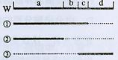
A．基因a B．基因b C．基因c D．基因d
3.（北京）真核生物进行有性生殖时，通过减数分裂和随机受精使后代
A.增加发生基因突变的概率 B.继承双亲全部的遗传性状
C.从双亲各获得一半的DNA D.产生不同于双亲的基因组合
71、（广东文科基础）以下①—④为动物生殖细胞形成过程中某些时期的示意图。
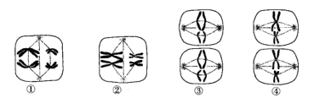
按分裂时期的先后排序，正确的是
A、①②③④ B、②①④③
C、③④②① D、④①③②
15．（江苏）对性腺组织细胞进行荧光标记，等位基因A、a都被标记为黄色，等位基因B、b都被标记为绿色，在荧光显微镜下观察处于四分体时期的细胞。下列有关推测合理的是
A．若这2对基因在1对同源染色体上，则有1个四分体中出现2个黄色、2个绿色荧光点
B．若这2对基因在1对同源染色体上，则有1个四分体中出现4个黄色、4个绿色荧光点
C．若这2对基因在2对同源染色体上，则有1个四分体中出现2个黄色、2个绿色荧光点
D．若这2对基因在2对同源染色体上，则有1个四分体中出现4个黄色、4个绿色荧光点
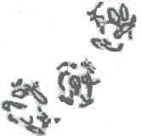
27. （广东A卷多选）右图为蝗虫精母细胞减数分裂某一时期的显微照片，该时期
A.是减数分裂第一次分裂的前期
B.是减数分裂第一次分裂的中期
C.非姐妹染色单体发生了互换
D.结束后，同源染色体发生联会
7. （天津）(14分)人的血型是由红细胞表面抗原决定的。左表为A型和O型血的红细胞表面抗原及其决定基因，右图为某家庭的血型遗传图谱。
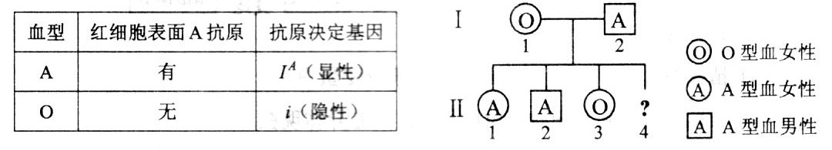
据图表回答问题：
(1) 控制人血型的基因位于_______(常/性)染色体上，判断依据是__________________
_______________________________________________________________
(2) 母婴血型不合易引起新生儿溶血症。原因是在母亲妊娠期间，胎儿红细胞可通过胎盘进入母体，刺激母体产生新的血型抗体。该抗体又通过胎盘进入胎儿体内，与红细胞发生抗原抗体反应，可引起红细胞破裂。因个体差异，母体产生的血型抗体量及进入胎儿体内的量不同，当胎儿体内的抗体达到一定量时，导致较多红细胞破裂，表现为新生儿溶血症。
①Ⅱ-1出现新生儿溶血症，引起该病的抗原是_____________________。母婴血型不合_____________(一定／不一定)发生新生儿溶血症。
②Ⅱ-2的溶血症状较Ⅱ-1严重。原因是第一胎后，母体己产生__________，当相同抗原再次刺激时，母体快速产生大量血型抗体，引起Ⅱ-2溶血加重。③新生儿胃肠功能不健全，可直接吸收母乳蛋白。当溶血症新生儿哺母乳后，病情加重，其可能的原因是__________________________________。
(3) 若Ⅱ-4出现新生儿溶血症，其基因型最有可能是___________。【
37. （广东A卷）（10分）
雄鸟的性染色体组成是ZZ，雌鸟的性染色体组成是ZW。某种鸟羽毛的颜色由常染色体基因（A、a）和伴染色体基因（Z^{B}、Z^{b}）共同决定，其基因型与表现型的对应关系见下表。请回答下列问题。
基因组合 | A不存在，不管B存在与否（aa Z—Z— 或aa Z— W） | A存在，B不存在  （A Z^{b}Z^{b}或A Z^{b}W） | A和B同时存在  （A Z^{B}Z—或A Z^{B}W
羽毛颜色 | 白色 | 灰色 | 黑色
（1）黑鸟的基因型有 种，灰鸟的基因型有 种。
（2）基因型纯合的灰雄鸟与杂合的黑雌鸟交配，子代中雄鸟的羽色是 ，此鸟的羽色是 。
（3）两只黑鸟交配，子代羽毛只有黑色和白色，则母体的基因型为 ，父本的基因型为 。
(4)一只黑雄鸟与一只灰雌鸟交配，子代羽毛有黑色、灰色和白色，则母本的基因型为 ，父本的基因型为 ，黑色、灰色和白色子代的理论分离比为 。
26．（上海）与无性生殖相比，有性生殖的优越性表现在通过有性生殖
A．可增加遗传物质重组的机会 B．可保持亲、子代遗传性状的一致
C．产生的子代都是二倍体 D．可在短时间内迅速增加子代数量
29（上海）．小麦的粒色受不连锁的两对基因R₁和r₁、R₂和r₂控制。R_{l}和R₂决定红色，r₁和r₂决定白色，R对r不完全显性，并有累加效应，所以麦粒的颜色随R的增加而逐渐加深。将红粒(R₁R₁R₂R₂)与白粒(r₁r₁r₂r₂)杂交得F₁，F₁自交得F₂，则F₂的表现型有
A．4种 B．5种 C．9种 D．10种
31．（上海）由基因型为的个体产生的10000个精于中，有的精子500个，则理论上初级精母细胞中发生交换的比例是
A．5％ B．10％ C．20％ D．40％
11、B3、C 71、B 15．B 27、AC 7. (14分)
(1) 常
若I^{A}在X染色体上，女孩应全部为A型血。若I^{A}只在Y染色体上，女孩应全部为O型血
(2)①胎儿红细胞表面A抗原
不一定
②记忆细胞
③母乳中含有(引起溶血症的)血型抗体
(3)I^{A}i
37：6,4,黑色，灰色，AaZBW,AaZBZB,AaZbW,AaZBZb，3：3：2. 26、A29、B31、C
第三章基因的本质
9．（广东A卷）艾弗里等人的肺炎双球菌转化实验和赫尔希与蔡斯的噬菌体侵染细菌试验都证明了DNA是遗传物质。这两个实验在设计思路上的共同点是
A．重组DNA片段，研究其表型效应
B．诱发DNA突变，研究其表型效应
C．设法把DNA与蛋白质分开，研究各自的效应
D．应用同位素示踪技术，研究DNA在亲代与子代之间的传递
12．（江苏）下图为真核生物染色体上DNA分子复制过程示意图，有关叙述错误的是
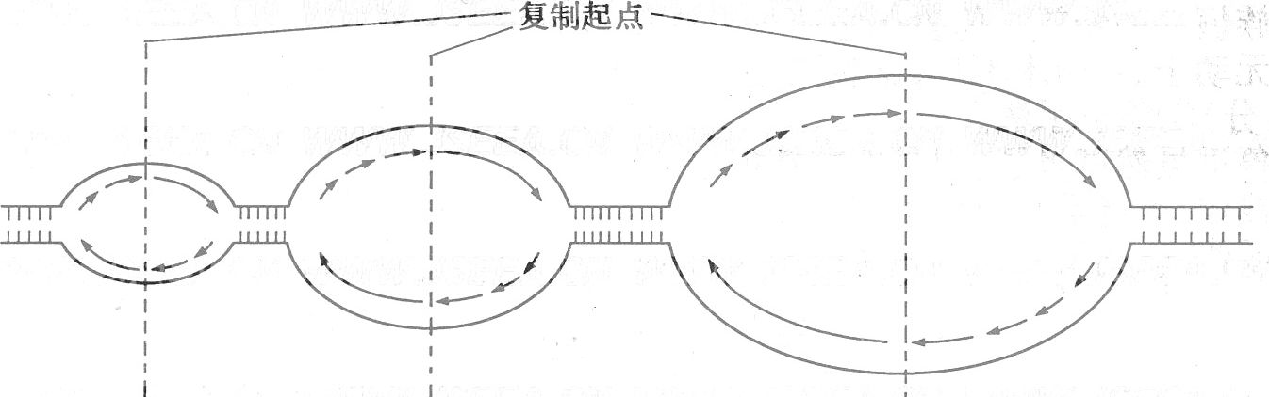
A．图中DNA分子复制是从多个起点同时开始的
B．图中DNA分子复制是边解旋边双向复制的
C．真核生物DNA分子复制过程需要解旋酶
D．真核生物的这种复制方式提高了复制速率
13．（江苏）科学家从烟草花叶病毒(TMV)中分离出a、b两个不同品系，它们感染植物产生的病斑形
态不同。下列4组实验(见下表)中，不可能出现的结果是
实验  编号 | 实验过程 | 实验结果
实验  编号 | 实验过程 | 病斑  类型 | 病斑中分离出  的病毒类型
① | a型TMV感染植物 | a型 | a型
② | b型TMV感染植物 | b型 | b型
③ | 组合病毒(a型TMV的蛋白质+b型TMV的RNA)感染植物 | b型 | a型
④ | 组合病毒(b型TMV的蛋白质+a型TMV的RNA)感染植物 | a型 | a型
A．实验① B．实验② C．实验③ D．实验④

24.. （广东A卷多选）有关DNA分子结构的叙述，正确的是
A.DNA分子由4种脱氧核苷酸组成
B.DNA单链上相邻碱基以氢键连接
C.碱基与磷基相连接
D.磷酸与脱核糖交替连接构成DNA 链的基本骨架
23．（上海）人体内往往存在着针对一种病毒的不同抗体，合理的解释是
A．病毒表面往往存在多种蛋白质分子 B．病毒基因在细胞内能高效复制
C．病毒表面往往存在多个同种蛋白质分子 D．病毒基因在细胞内能高效表达
9、C12．A 13．C24、AD 23、A
第四章基因的表达

17．（上海）某条多肽的相对分子质量为2778，若氨基酸的平均相对分子质量为110，如考虑终止
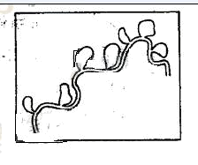
密码子，则编码该多肽的基因长度至少是
A．75对碱基 B．78对碱基 C．90对碱基 D．93对碱基
31．（宁夏）（12分）
多数真核生物基因中编码蛋白质的序列被一些不编码蛋白
质的序列隔开，每一个不编码蛋白质的序列称为一个内含子。
这类基因经转录、加工形成的mRNA中只含有编码蛋白质的序
列。某同学为检测某基因中是否存在内含子，进行了下面的实验：
步骤①：获取该基因的双链DNA片段及其mRNA；
步骤②：加热DNA双链使之成为单链，并与步骤①所获得的mRNA按照碱基配对原则形成双链分子；
步骤③：制片、染色、电镜观察，可观察到图中结果。
请回答：
（1）图中凸环形成的原因是 ，说明该基因有 个内含子。
（2）如果现将步骤①所获得的mRNA逆转录得到DNA单链，然后该DNA单链与步骤②中的单链DNA之一按照碱基配对原则形成双链分子，理论上也能观察到凸环，其原因是逆转录得到的DNA单链中不含有 序列。
（3）DNA与mRNA形成的双链分子中碱基配对类型有 种，分别是 。
2．（山东）细胞分化是奢侈基因选择性表达的结果。下列属于奢侈基因的是
A．血红蛋白基因 B．ATP合成酶基因
C．DNA解旋酶基因 D．核糖体蛋白基因
2（重庆）下表有关基因表达的选项中，不可能的是
 | 基因 | 表达的细胞 | 表达产物
A | 细菌抗虫蛋白基因 | 抗虫棉叶肉细胞 | 细菌抗虫蛋白
B | 人A酪氨酸酶基因 | 正常人皮肤细胞 | 人酪氨酸酶
C | 动物胰岛索基因 | 大肠杆菌工程菌细胞 | 动物胰岛索
D | 兔血红蛋白基因 | 兔成熟红细胞 | 兔血红蛋白
28．（江苏）(7分)下图为某种真菌线粒体中蛋白质的生物合成示意图，请据图回答下列问题。
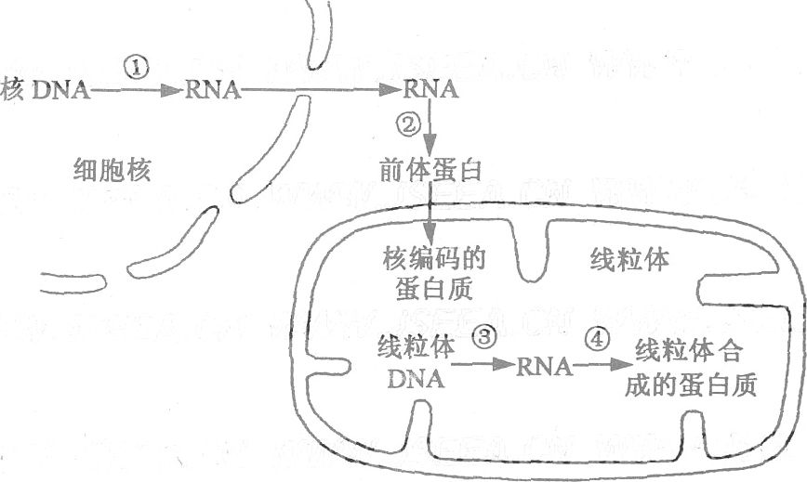
(1)完成过程①需要 ▲ 等物质从细胞质进入细胞核。
(2)从图中分析，核糖体的分布场所有 ▲ 。
(3)已知溴化乙啶、氯霉素分别抑制图中过程③、④，将该真菌分别接种到含溴化乙啶、氯霉素的培养基上培养，发现线粒体中RNA聚合酶均保持很高活性。由此可推测该RNA聚合酶由 ▲ 中的基因指导合成。
(4)用一鹅膏蕈碱处理细胞后发现，细胞质基质中RNA含量显著减少，那么推测一鹅膏蕈碱抑制的过程是▲ (填序号)，线粒体功能▲ (填“会”或“不会”)受到影响。
31．（浙江）（18分）正常小鼠体内常染色体上的B基因编码胱硫醚γ-裂解酶（G酶），体液中的H₂S主要由G酶催化产生。为了研究G酶的功能，需要选育基因型为B—B—的小鼠。通过将小鼠一条常染色体上的B基因去除，培育出一只基因型为B⁺B—的雄性小鼠（B⁺表示具有B基因，B—表示去除了B基因，B⁺和B—不是显隐性关系）。请回答：
（1）现提供正常小鼠和一只B⁺B—雄性小鼠，欲选育B—B—雌性小鼠。请用遗传图解表示选育过程（遗传图解中表现型不作要求。）
（2）B基因控制G酶的合成，其中翻译过程在细胞质的____________上进行，通过tRNA上的____________与mRNA上的碱基识别，将氨基酸转移到肽链上。酶的催化反应具有高效性，胱硫醚在G酶的催化下生成H₂S的速率加快，这是因为____________。
（3）右图表示不用基因型小鼠血浆中G酶浓度和H₂S浓度的关系。B—B—个体的血浆中没有G酶而仍有少量H₂S产生，这是因为_________________。通过比较B⁺B⁺和B⁺B—个体的基因型、G酶浓度与H₂S浓度之间的关系，可得出的结论是________________。
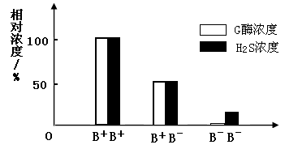
25. （广东A卷多选）有关蛋白质合成的叙述，正确的是
A.终止密码子不编码氨基酸
B.每种tRNA只运转一种氨基酸
C. tRNA的反密码子携带了氨基酸序列的遗传信息
D.核糖体可在mRNA上移动
27．（上海）甲型H1N1流感病毒能在宿主细胞内繁殖，其主要原因是该病毒
A．基因组变异过快 B．基因复制和表达过程过于简单
C．基因和蛋白质的结构与宿主的相似性很高
D．利用宿主细胞的酶完成基因复制和表达
12．（海南）有关真核细胞DNA复制和转录这两种过程的叙述，错误的是
A．两种过程都可在细胞核中发生 B．两种过程都有酶参与反应
C．两种过程都以脱氧核糖核苷酸为原料 D．两种过程都以DNA为模板
17、D31. （12分）
（1）DNA中有内含子序列，mRNA中没有其对应序列，变性后形成的DNA单链之一与mRNA形成双链分子时该单链DNA中无法与mRNA配对的序列能形成凸环 7（2）内含子
（3）3 A-U T-A C-G
2、A 2 D 28：（7分)（1)ATP、核糖核苷酸、酶(2细胞质基质和线粒体(3）核DNA(细胞核) (4）① 会答案：（1）P ♀ B⁺B⁺ × B⁺B— ♂

配子 B⁺ B⁺ B—

F₁ B⁺B⁺ B⁺B—

让子一代随机交配，若B⁺B—与B⁺B—杂交时，
亲代♀ B⁺B— × B⁺B— ♂

配子B⁺ B— B⁺ B—

子代B⁺B⁺ B⁺B— B⁺B— B—B—
（2）核糖体 反密码子 酶降低了反应的活化能
（3）反应本身能进行，酶只是改变了反应的速度 基因越多，酶浓度越高，产物越多
25、ABD 27、D12、C
第五章基因突变及其他变异
7．（广东A卷）有关“低温诱导大蒜根尖细胞染色体加倍”的实验，正确的叙述是
A．可能出现三倍体细胞
B．多倍体细胞形成的比例常达100%
C．多倍体细胞形成过程无完整的细胞周期
D．多倍体形成过程增加了非同源染色体重组的机会
16．（江苏）在细胞分裂过程中出现了甲、乙2种变异，甲图中英文字母表示染色体片段。下列有关叙述正确的是
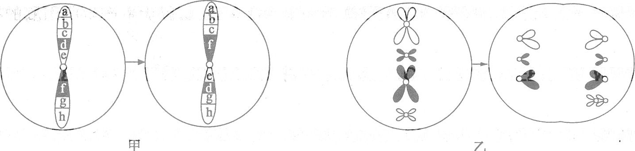
- 甲图中发生了染色体结构变异，增加了生物变异的多样性
②乙图中出现的这种变异属于染色体变异
③甲、乙两图中的变化只会出现在有丝分裂中
④甲、乙两图中的变异类型都可以用显微镜观察检验
A.①②③ B．②③④ C．①②④ D．①③④
3. （福建）细胞的有丝分裂和减数分裂都可能产生可遗传的变异，其中仅发生在减数分裂过程的变异是
A.染色体不分离或不能移向两极，导致染色体数目变异
B.非同源染色体自由组合，导致基因重组
C.染色体复制时受诱变因素影响，导致基因突变
D.非同源染色体某片段移接，导致染色体结构变异
34.（10分）（全国理综2）
（1）人类遗传病一般可以分为单基因遗传病、多基因遗传病和____________遗传病。多基因遗传病的发病除受遗传因素影响外，还与___________有关，所以一般不表现典型的___________分离比例。
（2）系谱法是进行人类单基因遗传病分析的传统方法。通常系谱图中必须给出的信息包括：性别、性状表现、_____________、____________以及每一个体在世代中的位置。如果不考虑细胞质中和Y染色体上的基因，单基因遗传病可分成4类，原因是致病基因有_____________之分，还有位于_____________上之分。
（3）在系谱图记录无误的情况下，应用系谱法对某些系谱图进行分析时，有时得不到确切结论，因为系谱法是在表现型的水平上进行分析，而且这些系谱图记录的家系中_____________少和____________少。因此，为了确定一种单基因遗传病的遗传方式，往往需要得到______________________，并进行合并分析。

27．（山东）（18分）人类遗传病发病率逐年增高，相关遗传学研究备受关注。根据以下信息回答问题：
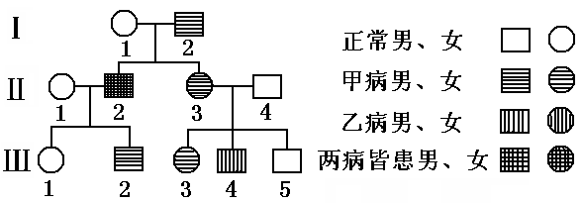

（1）上图为两种遗传病系谱图，甲病基因用A、ａ表示，乙病基因用B、b表示，Ⅱ-4无致病基因。甲病的遗传方式为____________，乙病的遗传方式为____________。Ⅱ-2的基因型为____________，Ⅲ-1的基因型为____________，如果Ⅲ-2与Ⅲ-3婚配，生出正常孩子的概率为____________。
（2）人类的F基因前段存在CGG重复序列。科学家对CGG重复次数、F基因表达和遗传病症状表现三者之间的关系进行调查研究，统计结果如下：

CGG重复次数（n） | n<50 | n≈150 | ｎ≈260 | n≈500
F基因的mRNA（分子数/细胞） | 50 | 50 | 50 | 50
F基因编码的蛋白质（分子数/细胞） | 1000 | 400 | 120 | 0
症状表现 | 无症状 | 轻度 | 中度 | 重度

此项研究的结论：_______________________________________________________________。
推测：CGG重复次数可能影响mRNA与____________的结合。

（3）小鼠常被用作研究人类遗传病的模式动物。请填充观察小鼠细胞减数分裂的实验步骤：
供选材料及试剂：小鼠的肾脏、睾丸、肝脏，苏丹Ⅲ染液、醋酸洋红染液、詹纳斯绿B（健那绿）染液，解离固定液。
取材：用____________作实验材料
制片：①取少量组织低渗处理后，放在____________溶液中，一定时间后轻轻漂洗。
②将漂洗后的组织放在载玻片上，滴加适量____________。
③一定时间后加盖玻片，____________。
观察：①用显微镜观察时，发现几种不同特征的分裂中期细胞。若它们正常分裂，产生的子细胞是__________________。
②右图是观察到的同源染色体A_{１}和A_{２}的配对情况。
若A₁正常，A₂发生的改变可能是________________________。
5. （安徽已知人的红绿色盲属X染色体隐性遗传，先天性耳聋是常染色体隐性遗传（D对d完全显性）。下图中Ⅱ₂ 为色觉正常的耳聋患者，Ⅱ₅为听觉正常的色盲患者。Ⅱ₄(不携带d基因)和Ⅱ₃婚后生下一个男孩，这个男孩患耳聋、色盲。既耳聋有色盲的可能性分别是
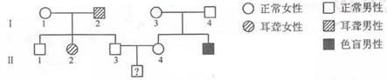
A. 0 、1/2、0 B. 0、1/4、1/4 C.0、1/8、0 D. 1/2、1/4、1/8
1. (理综1卷)下列关于人类遗传病的叙述，错误的是
A.单基因突变可以导致遗传病
B.染色体结构的改变可以导致遗传病
C.近亲婚配可增加隐性遗传病的发病风险
D.环境因素对多基因遗传病的发病无影响
6．（广东理科基础）多基因遗传病是一类在人群中发病率较高的遗传病。以下疾病属于多基因遗传病的是
①哮喘病 ②21三体综合征 ③抗维生素D佝偻病 ④青少年型糖尿病
A．①② B．①④ C．②③ D．③④
48．（广东理科基础）图10是一种伴性遗传病的家系图。下列叙述错误的是
A．该病是显性遗传病，Ⅱ一4是杂合体
B．Ⅲ一7与正常男性结婚，子女都不患病
C．Ⅲ一8与正常女性结婚，儿子都不患病
D．该病在男性人群中的发病率高于女性人群
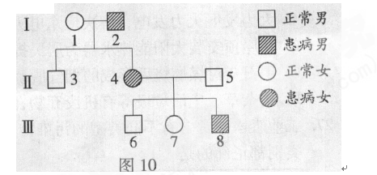
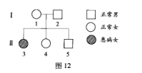
75、（广东文科基础）图12是一种单基因遗传病的系谱图，对于该病而言，有关该家系成员基因型的叙述，正确的是
A、I—1是纯合体
B、I—2是杂合体
C、I—3是杂合体
D、II—4是杂合体的概率是1/3

18．（江苏）下列关于人类遗传病的叙述，错误的是
①一个家族仅一代人中出现过的疾病不是遗传病
②一个家族几代人中都出现过的疾病是遗传病
③携带遗传病基因的个体会患遗传病
④不携带遗传病基因的个体不会患遗传病
A．①② B．③④ C．①②③ D．①②③④
8．（广东A卷）右图所示的红绿色盲患者家系中，女性患者Ⅲ-9的性染色体只有一条X染色体，其他成员性染色体组成正常。Ⅲ-9的红绿色盲致病基因来自于
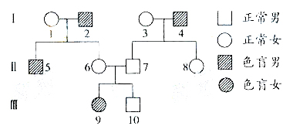
A．Ⅰ-1
B．Ⅰ-2
C．Ⅰ-3
D．Ⅰ-4

33．（江苏）(8分)在自然人群中，有一种单基因(用A、a表示)遗传病的致病基因频率为1／10 000，该遗传病在中老年阶段显现。1个调查小组对某一家族的这种遗传病所作的调查结果如图所示。请回答下列问题。
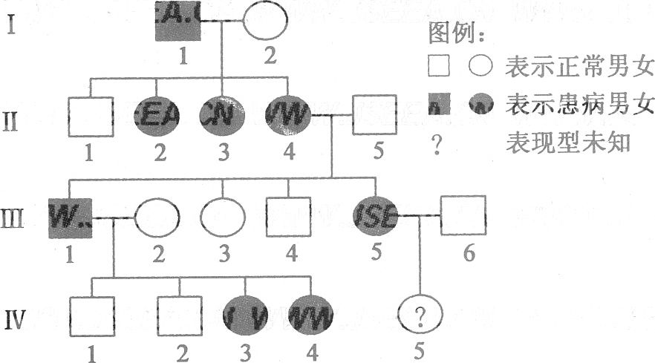
(I)该遗传病不可能的遗传方式是 ▲ 。
(2)该种遗传病最可能是▲遗传病。如果这种推理成立，推测Ⅳ一5的女儿的基因型及其概率(用分数表示)为▲ 。
(3)若Ⅳ一3表现正常，那么该遗传病最可能是▲，则Ⅳ-5的女儿的基因型为▲。

22．（上海）下图中①和②表示发生在常染色体上的变异。①和②所表示的变异类型分别属于
A．重组和易位 B．易位和易位 C．易位和重组 D．重组和重组
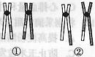
40．（上海）(12分)回答下列有关遗传的问题：
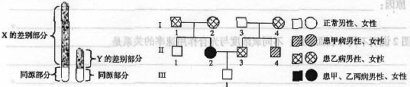
(1)左上图是人类性染色体的差别部分和同源部分的模式图。有一种遗传病，仅由父亲传给儿子，不传给女儿，该致病基因位于图中的________________________部分。
(2)右上图是某家族系谱图。
1)甲病属于__________________________遗传病。
2)从理论上讲，Ⅱ-2和Ⅱ-3的女儿都患乙病，儿子患乙病的几率是1/2。由此可见，乙病属于________遗传病。
3)若Ⅱ-2和Ⅱ-3再生一个孩子，这个孩子同时患两种病的几率是________________。
4)设该家系所在地区的人群中，每50个正常人当中有1个甲病基因携带者，Ⅱ-4与该地区一个表现型正常的女子结婚，则他们生育一个患甲病男孩的几率是_____________。
(3)研究表明，人的ABO血型不仅由位于第9号染色体上的IA、IB、i基因决定，还与位于第19号染色体上的H、h基因有关。在人体内，前体物质在H基因的作用下形成H物质，而hh的人不能把前体物质转变成H物质。H物质在IA基因的作用下，形成凝集原A；H物质在IB基因的作用下形成凝集原B；而ii的人不能转变H物质。其原理如图3所示。
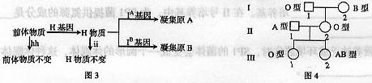
1)根据上述原理，具有凝集原B的人应该具有__________基因和__________基因。
2)某家系的系谱图如图4所示。Ⅱ-2的基因型为hhIBi，那么Ⅲ-2的基因型是____________。
3)一对基因型为HhIAi和HhIBi的夫妇，生血型表现为O型血孩子的几率是____________。
21．（海南）(14分)
填空回答下列问题：
(1)水稻杂交育种是通过品种间杂交，创造新变异类型而选育新品种的方法。其特点是将两个纯合亲本的______________通过杂交集中在一起，再经过选择和培育获得新品种。
(2)若这两个杂交亲本各具有期望的优点，则杂交后，F₁自交能产生多种非亲本类型，其原因是F₁在______________形成配子过程中，位于______________基因通过自由组合，或者位于______________基因通过非姐妹染色单体交换进行重新组合。
(3)假设杂交涉及到n对相对性状，每对相对性状各受一对等位基因控制，彼此间各自独立遗传。在完全显性的情况下，从理论上讲，F₂表现型共有______________种，其中纯合基因型共有______________种，杂合基因型共有______________种。
(4)从F₂代起，一般还要进行多代自交和选择。自交的目的是______________；选择的作用是______________。
7、C16．C 3、B34、答案：（1）染色体异常、环境因素、孟德尔；（2）亲子关系、世代数、显性和隐性、常染色体和X染色体；（3）世代数、后代个体数、多个具有该遗传病家系的系谱图27.（1）常染色体显性遗传 伴X隐性遗传 AaX^{b}Y aaX^{B}X^{b} 7\32
（2）CGG重复次数不影响F基因的转录，但影响翻译（蛋白质的合成），并与遗传病是否发生及症状表现（发病情况）有关。 核糖体
（3）（小鼠）睾丸 解离固定液 醋酸洋红染色 压片（只要有压片的操作均得分） 次级精母细胞，精细胞，精原细胞 缺失
5、A 1、D 6、B 48、D 75、B 18．D8、B
33．(8分)(1)Y染色体遗传和x染色体隐性遗传
(2)X染色体显性
1/40 000 X^{A}X^{A}、 10 002/40 000 X^{A}Xª、 29 997/40 000 XªXª
(3)常染色体显性遗传病AA、Aa、aa
22、A40．(12分)
(1)Y的差别
(2) 1)常染色体隐性
2)X连锁显性(伴X染色体显性)
3)1/4
4)1/200
(3) 1)H I^{B}
2)HhI^{A}I^{B}
3)7/16
21．(14分)
(1)优良性状(或优良基因)(2分)
(2)减数分裂(1分) 非同源染色体上的非等位(1分) 同源染色体上的非等位(2分)
(3)2^{n}(1分) 2^{n}(1分) 3^{n}—2^{n}(2分)
(4)获得基因型纯合的个体保留所需的类型(每空2分，共4分，其他合理答案也给分)

第六章从杂交育种到基因工程
26．（江苏）(7分)甲磺酸乙酯(EMS)能使鸟嘌呤(G)的N位置上带有乙基而成为7-乙基鸟嘌呤，这种鸟嘌呤不与胞嘧啶(C)配对而与胸腺嘧啶(T)配对，从而使DNA序列中G—C对转换成
A—T对。育种专家为获得更多的变异水稻亲本类型，常先将水稻种子用EMS溶液浸泡，再在大田种植，通常可获得株高、穗形、叶色等性状变异的多种植株。请回答下列问题。
(1)经过处理后发现一株某种性状变异的水稻，其自交后代中出现两种表现型，说明这种变异为 突变。
(2)用EMS浸泡种子是为了提高▲ ，某一性状出现多种变异类型，说明变异具有 ▲ 。(3)EMS诱导水稻细胞的DNA发生变化，而染色体的 ▲ 不变。
(4)经EMS诱变处理后表现型优良的水稻植株也可能携带有害基因，为了确定是否携带有害基因，除基因工程方法外，可采用的方法有 ▲ 、 ▲ 。
(5)诱变选育出的变异水稻植株还可通过PCR方法进行检测，通常该植株根、茎和叶都可作为检测材料，这是因为▲ 。
31. （安徽（21分） 某种野生植物有紫花和白花两种表现型，已知紫花形成的生物化学途径是：
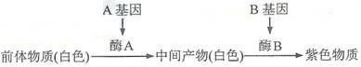
A和a、B和b是分别位于两对染色体上的等位基因，A对a、B对b为显性。基因型不同的两白花植株杂交，F₁紫花：白花=1：1。若将F₁紫花植株自交，所得F₂植株中紫花：白花=9：7
请回答：
（1）从紫花形成的途径可知，紫花性状是由 对基因控制。
（2）根据F₁紫花植株自交的结果，可以推测F₁紫花植株的基因型是 ，其自交所得F₂中，白花植株纯合体的基因型是 。
（3）推测两亲本白花植株的杂交组合（基因型）是 或 ；用遗传图解表示两亲本白花植株杂交的过程（只要求写一组）。
（4）紫花形成的生物化学途径中，若中间产物是红色（形成红花），那么基因型为AaBb的植株自交，子一代植株的表现型及比例为 。
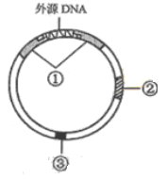
（5）紫花中的紫色物质是一种天然的优质色素，但由于B基因表达的酶较少，紫色物质含量较低。设想通过基因工程技术，采用重组的Ti质粒转移一段DNA进入细胞并且整合到染色体上，以促进B基因在花瓣细胞中的表达，提高紫色物质含量。右图是一个已插入外源DNA片段的重组Ti质粒载体结构模式图，请填出标号所示结构的名称：
① ② ③
5. (理综1卷)已知小麦抗病对感病为显性，无芒对有芒为显性，两对性状独立遗传。用纯合的抗病无芒与感病有芒杂交，F₁自交，播种所有的F₂,假定所有的F₂植珠都能成活，在F₂植株开花前，拔掉所有的有芒植株，并对剩余植株套袋。假定剩余的每株F₂收获的种子数量相等，且F₃的表现型符合遗传定律。从理论上讲F₃中表现感病植株的比例为
A.1/8 B.3/8 C.1/16 D.3/16
8. （天津） (30分)水稻种子中70％的磷以植酸形式存在。植酸易同铁、钙等金属离子或蛋白质结合排出体外，是多种动物的抗营养因子；同时，排出的大量磷进入水体易引起水华。
(1) 磷元素除了形成植酸外，还可以出现在下列______________分子或结构中(多选)。【
A. 核糖 B. ATP C. 核糖体 D. 核膜
(2) 种植芦苇能有效抑制水华的发生，表明芦苇与引起水华的藻类关系是________。
(3) 植酸酶可降解植酸，在谷物类饲料中添加植酸酶可提高饲料的__________利用率。
(4) 酵母菌中植酸酶的活性较高。下图是从不同类型酵母菌的发酵液中提取植酸酶的工艺流程。
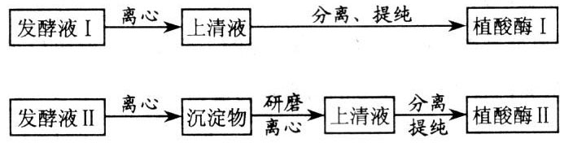
据图回答：
①植酸酶____________(Ⅰ/Ⅱ)属于分泌蛋白。
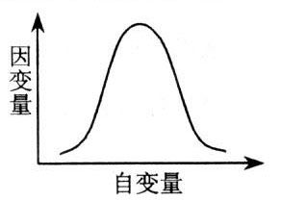
②若植酸酶Ⅰ和Ⅱ的肽链组成不同，其差异体现在______________________。③提纯的植酸酶需做活性条件测定，右图为测定结果。图中的自变量可为__________________(答一种)；因变量可以通过测定_____________________________来表示。
(5) 为从根本上解决水稻中的高植酸问题，可将植酸酶基因导入水稻，培育低植酸转基因水稻品种。下图是获取植酸酶基因的流程。
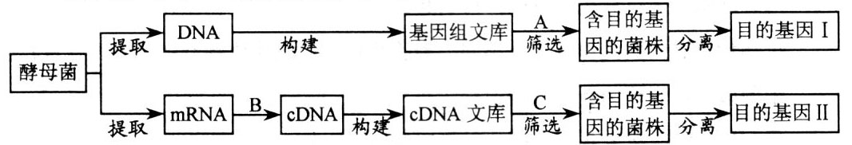
据图回答：
- 图中基因组文库__________(小于/等于/大于)cDNA文库。【B过程需要的酶是__________；A、C过程中__________(可以／不可以)使用同一种探针筛选含目的基因的菌株。③目的基因Ⅰ和Ⅱ除从构建的文库中分离外，还可以分别利用图中__________和______为模板直接进行PCR扩增，该过程中所用酶的显著特点是_________。【 (6) 已获得的转植酸酶基因水稻品系植酸含量低，但易感病。下图为选育低植酸抗病水稻品种的过程。图中两对相对性状分别由两对基因控制，并独立遗传。
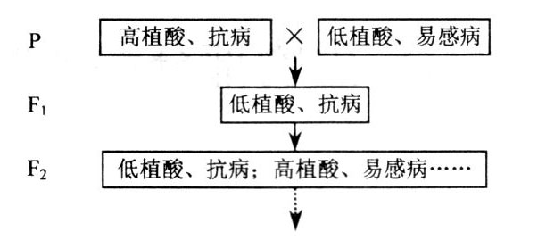
采用上图育种过程，需从______代开始筛选，经筛选淘汰后，在选留的植株中低植酸抗病纯合体所占的比例是___________。选留植株多代自交，经筛选可获得低植酸抗病性状稳定的品种。
33. （广东A卷）（8分）
为了快速培育抗某种除草剂的水稻，育种工作者综合应用了多种培育种方法，过程如下。请回答问题。
（1）从对该种除草剂敏感的二倍水稻植株上取花药离体培养，诱导成 幼苗。
（2）用射线照射上述幼苗，目的是 ；然后用该除草剂喷洒其幼叶，结果大部分叶片变黄，仅有个别幼叶的小片组织保持绿色，表明这部分组织具有 。
（3）取该部分绿色组织再进行组织培养，诱导植株再生后，用秋水仙素处理幼苗，使染色体 ，获得纯合 ，移栽到大田后，在苗期喷洒该除草剂鉴定其抗性。
（4）对抗性的遗传基础做一步研究，可以选用抗性植株与 杂交，如果 ，表明抗性是隐性性状。自交，若的性状分离比为15（敏感）：1（抗性），初步推测 。
26．(7分)(1)显性(2)基因突变频率 不定向性(3)结构和数目
(4)自交 花药离体培养形成单倍体、秋水仙素诱导加倍形成二倍体
(5)该水稻植株体细胞基因型相同
21．（上海）下列技术中不能获得抗锈高产小麦新品种的是
A．诱变育种 B．细胞融合 C．花粉离体培养 D．转基因
31、（1）两对
（2）AaBb aabb、AAbb、aaBB
（3）AAbb×aaBb Aabb×aaBB
P AAbb × aaBb

配子 Ab aB ab

子一代 AaBb aabb
紫色 白色
1 ： 1
自交

子二代9A B (紫色)，3A bb(白色) ，3aaB (白色) ，1 aabb(白色)，
9 （紫色） ： 7（白色）

（4）紫色：红色：白色=9：3：4
（5）①T—DNA ②标记基因 ③复制原点
5、B8. (30分)
(1)BCD
(2)竞争关系
(3)营养成分
(4) ①Ⅰ
②氨基酸的种类、数量和排列顺序不同
③温度(或pH)
单位时间内植酸的降解量(或植酸降解产物的生成量)
(5) ①大于②逆转录酶可以③DNAcDNA耐高温(6)F₂1/9
33：单倍体，使幼苗产生突变，抗除草剂功能，数目加倍，抗性植株，杂合体，后代抗性和非抗性之比为：1：1，该抗性遗传由两对相对性状共同控制。
21、C

第七章现代生物进化理论
3．（上海）新物种形成的标志是
A．具有新的生理功能 B．出现新的形态结构
C．出现地理隔离 D．形成生殖隔离
47（广东理科基础）．由于蟹类的捕食，某种海洋蜗牛种群中具有较厚外壳的个体的比例逐渐增加。对这个现象的解释，正确的是
A．人工选择 B．适者生存
C．用进废退 D．定向变异
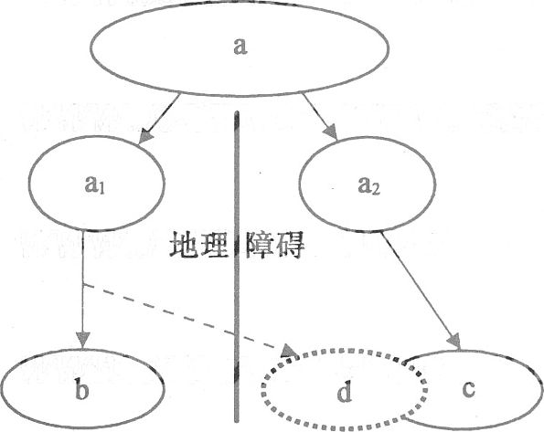
20．（江苏）右图是物种形成的一种模式。物种a因为地理障碍分隔为两个种群a₁和a₂，经过漫长的进化，分别形成新物种b和C。在此进程中的某一时刻，a₁种群的部分群体越过障碍外迁与a₂同域分布，向d方向进化。下列有关叙述正确的是
A．b和d存在地理隔离，所以一定存在生殖隔离
B．C和d不存在地理隔离，却可能存在生殖隔离
C．a₁中的外迁群体与当时留居群体的基因频率相同，则b和d是同一物种
D．a₁中的外迁群体与当时a₂种群的基因频率不同，则c和d是不同物种
26. （广东A卷多选）《物种起源》出版已有150年，但依然深深影响着现代科学研究，达尔文
A.提出了适者生存，不适者被淘汰的观点
B.提出了用进废退的理论
C.认为种群是生物进化的基本单位
D.认识到变异广泛存在并能遗传给后代
32（上海）．某小岛上原有果蝇20000只，其中基因型VV、Vv和vv的果蝇分别占15％、55％和30％。
若此时从岛外入侵了2000只基因型为VV的果蝇，且所有果蝇均随机交配，则F1代中
V的基因频率约是
A．43％ B．48％ C．52％ D．57％
34．（上海）(10分)回答下列有关生物进化的问题。
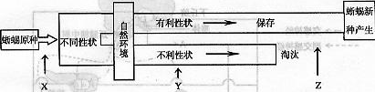
(1)上图表示某小岛上蜥蜴进化的基本过程，X、Y、Z表示生物进化中的基本环节。X、Y分别是____________、____________。
(2)该小岛上的蜥蜗原种由许多个体组成，这些个体的总和称为__________，这是生物进化的__________。
(3)小岛上能进行生殖的所有蜥蝎个体含有的全部基因，称为蜥蜴的____________。
(4)小岛上蜥蜗原种的脚趾逐渐出现两种性状，W代表蜥蝎脚趾的分趾基因；w代表联趾(趾间有蹼)基因。下图表示这两种性状比例变化的过程。
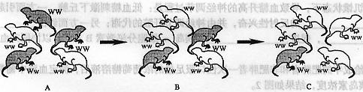
1)由于蜥蜴过度繁殖，导致__________加剧。
2)小岛上食物短缺，联趾蜥蝠个体比例反而逐渐上升，其原因可能是______________________________
____________________________________________________________________________________。
3)上图所示的过程说明，自然环境的变化引起不同性状蜥蜴的比例发生变化，其本质是因为蜥蜴群体内的______________发生了改变。
(5)从生物多样性角度分析，上图所示群体中不同个体的存在反映了________多样性；若从分子水平检测这种多样性，可采用的简便技术是______________________。
41．（上海）(11分)桦尺蛾是一种栖息在密林中、白天停歇在树干上的昆虫，一般为浅色，它借助与环境相似的体色躲避鸟类天敌。在工业污染区，黑色桦尺娥的数量有增多的趋势。为证实两种体色的桦尺蛾因环境不同而数量比例不同，进行了如下探究。请完成下列探究方案。
(1)假设：_____________________________________________________________________。
(2)实验步骤：
1)选择工业污染区A和________________________________________________地区B；
2)收集桦尺蛾，并在翅下用有色颜料分别标记黑色蛾和浅色蛾若干；
3)________________________________________________________________________；
4)一段时间后用诱蛾灯诱捕，记录、统计结果。
(3)实验结果：如表1。根据表内数据在右下空白处绘制A、B两地区不同体色蛾回收率的柱形图。
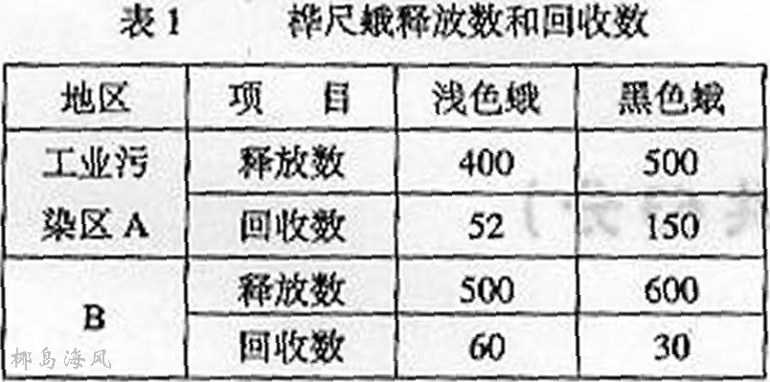
(4)结论：
___________________________________________________________________________________。
(5)分析与讨论：
1)人们观察到工业污染导致树皮变黑，从这个角度解释上述实验结果。
2)已知桦尺蛾的体色由常染色体上__对等位基因控制。为了进一步探究桦尺蛾的黑色与浅色的显隐性关系，有人将一对黑色蛾与浅色蛾杂交，F1中黑色蛾与浅色蛾的数量比为1：1。请利用F1的蛾，在此基础上设计遗传实验完成探究。
①实验步骤：____________________________________________________________。
②结果与分析：__________________________________________________________。
3、D47、B 20．B 26、AD 32、B34．(10分)
(1)突变(变异)、自然选择
(2)种群 基本单位
(3)基因库
(4) 1)生存斗争（种内斗争）
2)联趾型个体趾间有蹼，适合于游泳，可以从水虫获取食物。因此，在岛上食物短缺时，联趾个体的生存和繁殖机会较多。(合理即给分)
3)基因频率
(5)遗传 PCR(聚合酶链反应)

41．(11分)
(1)在工业污染区，黑色蛾数量占优势(合理即给分)
(2) 1)非工业污染区
3)将标记的不同体色的蛾分别释放到上述两地区
(3)见图
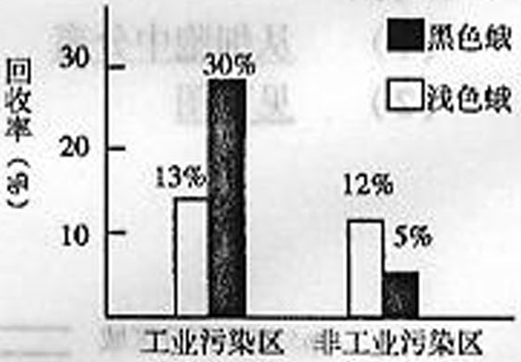
(4)在工业污染区，黑色蛾数量占优势；在非工业污染区，浅色蛾数量占优势
(5) 1)不同污染程度区域的树皮颜色不同，使停歇在树干上不同体色的蛾被鸟类捕食的概率不同，导致它们的存活率不同。
2)①选择F1的雌雄黑色蛾杂交；观察、记录后代的体色。
②若后代出现浅色蛾，则黑色为显性性状；若后代全部都是黑色蛾，则黑色为隐性性状。(合理
必修三《稳态与环境》
- 人体的内环境与稳态
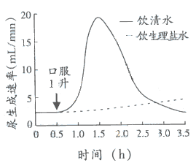
17．（广东A卷）右图中曲线表示某健康成年人分别饮1升清水及饮1升生理盐水后的尿生成速率。错误的叙述是
A．饮清水后约1h，尿生成速率达到峰值
B．饮清水后0.5h，血液中的抗利尿素浓度降低
C．在3h内，饮清水较饮生理盐水产生的尿量多
D．3h后两条曲线将不再交叉或重叠
19．（广东A卷）有关人体内环境稳态的叙述，错误的是
A．有3种以上的生理系统参与维持体内环境稳态
B．人体内环境稳态的失调与外界环境无关
C．人体维持内环境稳态的调节能力有限
D．稳态有利于参与其调节的器官保持机能正常
31.（（北京）14分）
某人在持续几天咳嗽后发热，经诊断是细菌感染引发了肺炎。用药后得以康复。请回答问题：
（1）侵入人体的细菌是一种发热激活物，通过一系列反应引起人体发热。体温过高时，人体新陈代谢加快，细胞内葡萄糖氧化分解 ，耗氧量 ；由于供氧不足，肌肉组织中 含量增高，病人会感觉肌肉酸痛。
（2）人的体温是由位于 的 中枢调控的。
（3）发热到体温恢复正常的过程中，人体的 和 系统参与了调节，最终实现稳态。
8．（上海）下列人体不同种类的体液之间，电解质浓度差别最大的一组是
A．血浆与组织液的HCO₃⁻ B．组织液与细胞内液的蛋白质
C．血浆与组织液的C1⁻ D．组织液与淋巴液的Na⁺
7．（海南）正常人若一次饮完1000mL清水后，立即测量尿流量。下列能正确表示从输尿管流出的尿流量随时间变化趋势的曲线是
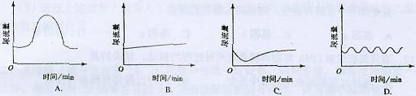
9．（海南）关于动物内环境稳态的叙述，错误的是
A．血浆渗透压与蛋白质含量有关，与无机离子含量无关
B．H₂CO₃/NaHCO₃是维持细胞外液pH稳定的缓冲物质
C．细胞内、外的Na⁺、K⁺分布不平衡状态是通过消耗能量来维持的
D．运动后Na⁺、K⁺排出体外较多，但机体的内环境仍维持相对稳定状态
17、D19、B 31.（14分）（1）增多，增大，乳酸（2）下丘脑，体温调节（3）神经，免疫8、B
7、A9、A
第二章 动物和人体生命活动的调节
一、通过神经系统的调节
2．（江苏）下列有关神经兴奋的叙述，正确的是
A．静息状态时神经元的细胞膜内外没有离子进出
B．组织液中Na+浓度增大，则神经元的静息电位减小
C．突触间隙中的神经递质经主动运输穿过突触后膜而传递兴奋
D．神经纤维接受刺激产生的兴奋以电信号的形式传导
5. （宁夏）下列关于神经兴奋的叙述，错误的是
A．兴奋部位细胞膜两侧的电位表现为膜内为正、膜外为负
B．神经细胞兴奋时细胞膜对Na⁺通透性增大
C．兴奋在反射弧中以神经冲动的方式双向传递
D．细胞膜内外K⁺、Na⁺分布不均匀是神经纤维兴奋传导的基础
30.（宁夏）（9分）右图是神经元网络结构示意简图，图中神经元①、②、③都是兴奋性神经元，且这些神经元兴奋时都可以引起下一级神经元或肌细胞的兴奋。和神经细胞一样，肌肉细胞在受到适宜的刺激后，也能引起细胞膜电位的变化。图中B处表示神经肌肉接头，其结构和功能与突触类似。请回答：
（1）给神经元①一个适宜刺激，在A处能记录到膜电位的变化。
这是因为刺激使神经元①兴奋，
引起其神经末梢释放的＿＿＿进入＿＿＿，
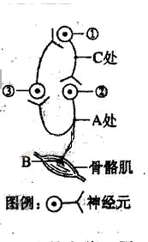
随后与突触后膜上的＿＿＿结合，
导致神经元②产生兴奋。
（2）若给骨骼肌一个适宜刺激，在A处＿＿＿（能、不能）
记录到膜电位的变化，原因是＿＿＿。
（3）若在A处给予一个适宜刺激，在C处＿＿＿（能、不能）
记录到膜电位的变化，原因是＿＿＿。
8．（山东）右图表示枪乌贼离体神经纤维在Na+浓度不同的两种海水中受刺激后的膜电位变化情况。下列描述错误的是
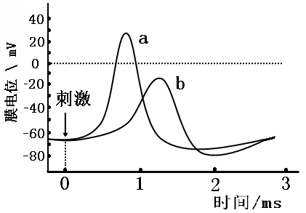
A．曲线a代表正常海水中膜电位的变化
B．两种海水中神经纤维的静息电位相同
C．低Na⁺海水中神经纤维静息时，膜内Na⁺浓度高于膜外
D．正常海水中神经纤维受刺激时，膜外Na⁺浓度高于膜内

53．（广东理科基础）现象I：小明的手指不小心碰到一个很烫的物品而将手缩回；
现象Ⅱ：小明伸手拿别人的物品被口头拒绝而将手缩回。
两个现象中的缩手反应比较见下表，正确的是
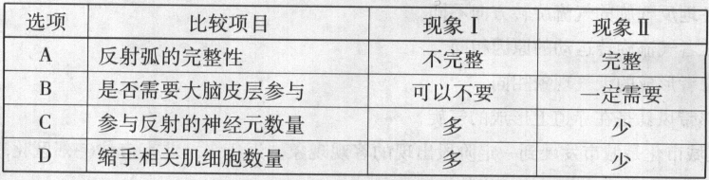
74、（广东文科基础）健康人在精神紧张时常有明显的出汗现象，说明
A、此时人体的内环境稳态失调 B、此时人体激素分泌没有变化
C、汗腺的分泌活动受神经活动影响 D、这种情况下出汗不影响人体散热30．（安徽（18分）
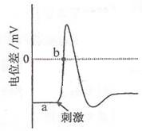
Ⅰ.(10分)离体神经纤维某一部位受到适当刺激时，受刺激
部位细胞膜两侧会出现暂时性的电位变化，产生神经冲动。图示
该部位受刺激前后，膜两侧电位差的变化。请回答：
（1）图中a线段表示 电位；b点膜两侧的电位差为
，此时Na⁺ （内、外）流。
（2）神经冲动在离体神经纤维上以局部电流的方式双向传导，但在动物体内，神经冲动的传导方向是单向的，总是由胞体传向 。
（3）神经冲动在突触的传递受很多药物的影响。某药物能阻断突触传递，如果它对神经递质的合成、释放和降解（或再摄取）等都没有影响，那么导致神经冲动不能传递的原因可能是该药物影响了神经递质与 的结合。
Ⅱ.（8分）在人体体温的神经—体液调节中，下丘脑是 ，调节产热活动最重要的激素是 。人在寒冷的环境下会出现寒 战，这是机体通过 增加产热，有利于维持体温恒定；剧烈运动后，机体降低体温的机制主要是通过汗液的蒸发和 增加散热。
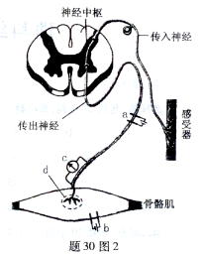
30（重庆）Ⅱ题30图2是反射弧结构模式图．a、b分别是放置在传出神经和骨骼肌上的电极，用于刺 激神经和骨骼肌；c是放置在传出神经上的电位计，用于记录神经兴奋电位；d为神经与肌细胞接头部位，是一种突触
(1)用a刺激神经，产生的兴奋传到骨骼肌引起的收缩 (属于或不属于)反射
(2)用b刺激骨骼肌， (能或不能)在c处记录到电位
(3)正常时，用a刺激神经会引起骨骼肌收缩；传出部分的某处受损时，用a刺激神经。骨骼肌不再收缩根据本题条件，完成下列判断实验；
①如果 ，表明传出神经受损。
②如果 ，表明骨骼肌受损。
③如果 ，表明部位d受损。
29．(8分)下图表示下丘脑神经细胞、垂体细胞、甲状腺细胞及它们分泌的激素之间的关系，研究表明物质乙是一种糖蛋白。请回答下列问题。
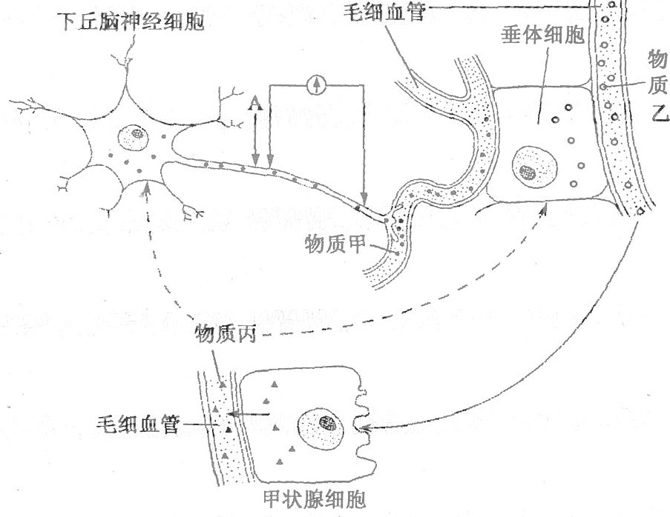
(1)图中的下丘脑神经细胞除具有神经细胞的功能外，还具有 ▲ 功能。
(2)如果用物质丙饲喂正常动物，则物质甲、乙的分泌量的变化分别是 ▲ ；如果用物质乙饲喂正常动物，则物质丙的分泌量▲，原因是▲。

(3)物质乙与甲状腺细胞的细胞膜表面的 ▲ 结合，反映出细胞膜能进行▲ 。
(4)若刺激图中A点，电表指针偏转的情况是▲。
11．（上海）高的动脉血压引起降压反射。发生降压反射时
A．压力感受器传人冲动频率降低 B．副交感神经兴奋性减弱
C．心排血量和外周阻力降低 D．依靠正反馈调节使血压相对稳定
20．（上海）在牛蛙的脊髓反射实验中，若要证明感受器是完成曲腿反射必不可少的环节，下列操作不合适的是
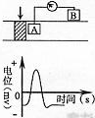
A．环割后肢脚趾趾尖的皮肤 B．用探针破坏牛蛙的脊髓
C．用0.5％HCl溶液刺激趾尖 O．剪去牛蛙的脑
28．（上海）神经电位的测量装置如右上图所示，其中箭头表示施加适宜刺激，阴影表示兴奋区域。用记录仪记录A、B两电极之间的电位差，结果如右侧曲线图。若将记录仪的A、B两电极均置于膜外，其它实验条件不变，则测量结果是

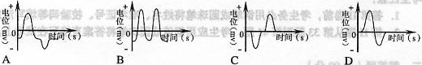
8．（海南）有关神经系统的叙述，错误的是
A．脊髓、脑千属于中枢神经系统
B．位于大脑皮层的呼吸中枢是维持生命的必要中枢
C．神经系统调节机体活动的基本方式是反射
D．高级神经中枢和低级神经中枢对躯体运动都有调节作用
2．D 5、 C 301）神经递质 突触间隙 特异性受体
（2） 不能 由肌细胞产生的兴奋在神经肌肉接头处不能逆向传递
（3）能兴奋从A处传到神经元③，再传到神经元①，故在C处能测到膜电位的变化
8、C53、B 74C 30答案：（1）静息电位 零 内（2）神经末梢（3）特定的受体
Ⅱ体温调节中枢 甲状腺激素 骨骼肌的收缩 皮肤内毛细血管的舒张
30Ⅱ(1)不属于 (2)不能 (3)①用a刺澈神经，在c处不能记录到电位 ②用b刺激骨骼肌，骨骼肌不收缩 ③用a刺激神经，在c处记录到电位，骨骨骼肌不收缩；用b刺激骨骼肌，骨骼肌收缩
29．(8分)(1)内分泌(分泌激素)
(2)减少、减少 没有明显变化 物质乙(糖蛋白)被消化分解而失去作用
(3)受体细胞间的信息交流
(4)从零位向一侧偏转后回到零位，再向相反的一侧偏转后回到零位
11、C20、B 28、C8、B
二、通过激素调节
13．（上海）下列关于人体内血脂代谢及其调节的叙述中，错误的是
A．血液中的甘油三酯可以来自于小肠的乳糜微粒
B．血液中高密度脂蛋白偏高会导致高胆固醇血症
C．脂肪细胞中甘油三酯与葡萄糖可以相互转化
D．胰高血糖素促进甘油三酯的分解
2.（全国理综2）人体甲状旁腺分泌甲状旁腺素，当人体血钙浓度下降时，甲状旁腺素分泌增加，作用于骨和肾脏使血钙浓度上升。甲状腺C细胞分泌降钙素，当血钙浓度上升时，降钙素分泌增加，作用于骨等使血钙浓度下降。下列关于血钙的叙述，错误的是
A.血钙浓度降低可引起肌肉抽搐
B.甲状旁腺素和降钙素对血钙的调节表现为协同作用
C.人体血钙浓度在体液调节下处于动态平衡
D.食物中的钙可以通过消化道吸收进入血液
4. （宁夏）下列关于激素的叙述，错误的是
A．肾上腺素发挥作用后被灭活
B．体内失水过多时抗利尿激素释放减少
C．激素调节过程中存在反馈调节
D．对血样中相关激素水平的分析可帮助诊断甲状腺疾病
3．（山东）右图①②③表示人体细胞间信息传递的三种主要方式。下列描述错误的是
A．方式①②的信息传递缓慢，方式③传递迅速
B．方式③的信息传递不通过体液
C．体温调节可能涉及①②③三种传递方式
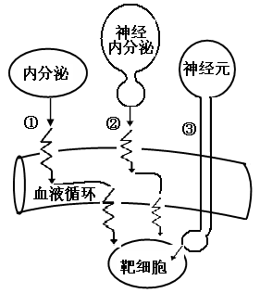
D．方式①②的信息传递都经过血液循环，存在反馈调节

18．（广东A卷）关于人体激素的叙述，错误的是
A．激素在人体内作为信息物而发挥作用
B．激素在人体内含量较低，但有高效的生物催化作用
C．甲状腺激素除了促进人体产热，还有其他生理效应
D．正常人体内，激素的分泌受反馈调节
33. (理综1卷) (11分) （ 注意：在试题卷上作答无效）
春天日照逐渐延长时，鸟类大多数进入繁殖季节。调节鸟类繁殖活动的图解如下：
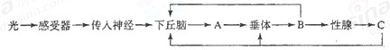

请回答：
（1）鸟类的繁殖活是通过机体的 和 两种调节方式完成的。机体中既能传导兴奋，又能分泌激素的细胞位于 （下丘脑、垂体、性腺）。
（2）上面图解中的A,B,C 分别代表由下丘脑，垂体和性腺分泌的物质，则他们
分别是 、 和 。C进入血液后，通过 作用来调节下丘脑和垂体中激素的合成和分泌。作为实验动物，其原因是 。
30II．（浙江）（12分）给正常成年实验兔注射甲药物后，使其患了高血压病，注射乙药物可使高血压症状缓解。为了验证甲、乙两种药物的上述作用，请您根据以下提供的实验材料与用具，设计实验步骤，并在下面的坐标中画出实验过程中该组图的血压变化示意曲线，标注注射药物的时间点。
材料与用具：一组正常成年实验兔、血压测定仪、适宜浓度的甲药物、适宜浓度的乙药物、注射器等。
（要求：答题时对该组实验兔不再分组；对动物的手术过程与药物的具体注射剂量不做要求）
（1）实验步骤：
①
·
·
·
（2）在下面的坐标中画出实验过程中该组兔的血压变化示意曲线，并标注注射药物的时间点。
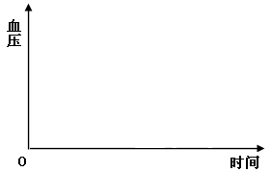

34. （广东A卷）（8分）
妊娠期糖尿病（简称GDM）是一种可由多种因素导致的糖代谢异常妊娠并发症，孕妇患GDM后血糖调节能力下降，对胎儿发育和自身健康带来多种负面影响。以下是某位孕妇的GDM筛检报告，请你完善。
（一）目的、对象
目的：GDM筛检。受检者：姓名×××，妊娠25周。
（二）筛检方法
受检者禁食12小时后，抽取其静脉血（血样品号：0h），然后在5分钟内口服完400mL葡萄糖水（含75g葡萄糖），开始服糖后1小时、2小时、3小时分别抽取其静脉血(血样品号分别为1h、2h和3h)。测定所采集各血样品中的血糖浓度。
判定方法：4个样品中有3个血糖浓度大于或等于参考值即可判定为患GDM。
（三）结果与分析
检测报告如下：
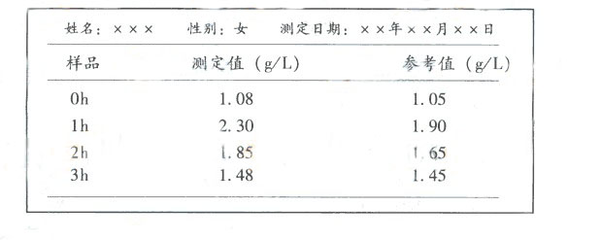

由此可判定该孕妇 。
（四）讨论
（1）若GDM患者想了解病因是否为自身胰岛分泌功能异常，则需要测定血液中的 和 的浓度。
（2）请根据血糖调节有关知识，解释要求受检者在5分钟内服完葡萄糖水的原因。
（3）相当一部分GDM患者在产后会康复。请简述康复后她们体内血糖水平偏高时的血糖调节过程。
35．（上海）(12分)下图表示下丘脑参与的部分调节过程，A～D代表激素，①～④表示过程。据图回答。
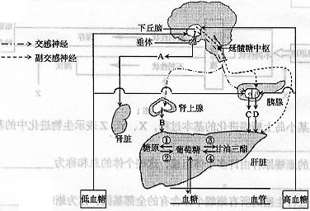
(1)下丘脑在维持人体水和电解质平衡中起重要作用，上图中激素A的名称是__________。
(2)饥饿状态下，导致血糖升高的神经调节过程是：低血糖刺激下丘脑，一方面引起________的反射性兴奋，并由神经调节肝脏的代谢；另一方面经由______________，促进________________和胰岛α细胞分泌激素B和C，以协同升血糖。
(3)给成年的肥胖者和非肥胖者一次性口服足量的浓葡萄糖溶液后，测定血液中葡萄糖和胰岛素浓度，结果如下图：
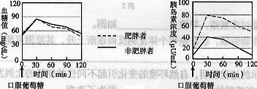
1)开始时的30min内，血糖上升的直接原因主要是小肠腔中的葡萄糖通过_________________________方式被吸收入血液。30min后，在较高浓度________的调节下，肝细胞内的反应过程______________________(填图1中的数字序号)显著加强，使血糖恢复正常。
2)图2表明口服葡萄糖后，肥胖者与非肥胖者在血糖浓度及胰岛素分泌量两方面的差异分别____。这一事实说明肥胖者胰岛素调节血糖的效率低，肥胖是导致________的危险因素。
6．（海南）下列关于-动物机体神经递质和激素的叙述，错误的是
A．递质和激素发挥作用后均失去活性
B．有些神经细胞可以分泌激素
C．神经细胞释放的乙酰胆碱需经血液运输发挥作用
D．内分泌腺分泌的激素可通过血液运输作用于靶细胞
13、B2、B 4、B 3、B18、B33（11分）神经调节，体液调节，下丘脑（2）促性腺激素释放激素，促性腺激素，性激素(其他合理答案也给分)，反馈（3）不能，鸟去除了性腺，失去了促性腺激素作用的器官，无法验证该激素的生理作用答案：（1）①用血压测定仪测定正常成年实验兔的正常血压值，并计算平均值。②给该组实验兔注射一定量的甲药物，在适宜的条件下养一段时间后，用血压测定仪测定此时的血压值，并计算平均值。③一段时间后，给该组实验兔注射一定量的乙药物，在适宜的条件下养一段时间后，用血压测定仪测定此时的血压值，并计算平均值。
35．(12分)
(1)抗利尿激素
(2)延髓糖中枢 交感神经 肾上腺髓质
(3) 1)主动运输和扩散 胰岛索 ①、③
2)两者血糖浓度的变化基本相同；肥胖者的胰岛素分泌量明显高于非肥胖者 2型糖屎病
6、C
三、免疫调节
2（浙江）.破伤风梭状芽孢杆菌侵入了人体深部的组织细胞并大量繁殖，下列关于该菌的细胞呼吸类型和消灭该菌首先要通过的免疫途径的叙述，正确的是
A.无氧呼吸和体液免疫 B.无氧呼吸和细胞免疫
C.有氧呼吸和体液免疫 D.有氧呼吸和细胞免疫
4（全国理综2）.为防止甲型H1N1病毒在人群中的传播，有人建议接种人流感疫苗，接种人流感疫苗能够预防甲型H1N1流感的条件之一是：甲型H1N1病毒和人流感病毒具有相同的
A.侵染部位 B.致病机理 C.抗原决定簇 D.传播途径
5．（山东）重症肌无力是一种自身免疫性疾病，患者体内的自身抗体破坏了神经-肌肉突触后膜的受体蛋白。正确的治疗措施是
A．注射激素抑制抗体产生
B．注射神经递质提高传递效率
C．注射受体蛋白增加受体数量
D．注射淋巴因子增强免疫能力
26、Ⅱ.人体体温能够保持相对恒定，是由于产热量和散热量保持动态平衡的结果。请回答：
（1）当身体的冷觉感受器受到寒冷刺激时，产生的兴奋由 传至下丘脑体温调节中枢，可引起 分泌增多，该激素作用于全身细胞，提高细胞代谢的速度，增加产热量；在38℃的高温环境中，人体主要通过 方式散热。
（2）当体内有炎症时会出现发热现象，这有利于吞噬细胞和抗菌物质等转移炎症区，抵御病原体的攻击，此过程属于 免疫。人体注射乙型流感疫苗后，通过体液免疫和细胞免疫，产生的相应 不能识别并作用于侵入机体的甲型H1N1流感病毒。
54．（广东理科基础）某病原体第一次感染人体，人体不会产生相应的
A．浆细胞 B．记忆淋巴细胞
C．过敏反应 D．免疫反应
4（重庆）如果给人体注射灭活的甲型HlNl流感病毒，可预防甲型H1Hl流感，那么灭活病毒在体内
引起的免疫反应，正确的是
A B细胞接受刺激后形成效应B细胞能使靶细胞裂解
B T细胞接受刺激后形成效应T细胞能释放淋巴因子
C吞噬细胞接受刺激后形成效应细胞，能产生相应的抗体
D淋巴细胞吞噬该病毒后形成记忆细胞，能释放白细胞介素
28. （广东A卷多选）关于甲型H₁N₁流感病毒与H₅N₁禽流感病毒的有关比较，正确的是
A.均使感染者发烧，因此两者抗原相同
B.感染不同的人后所引起的患病程度可能不同
C.感染正常人体后均能引发特异性免疫反应
D.均可能发生基因突变而改变传染性
29. （广东A卷）（8分）
下图表示病菌感染人体后，免疫细胞做出应答的部分过程。请据图回答问题。
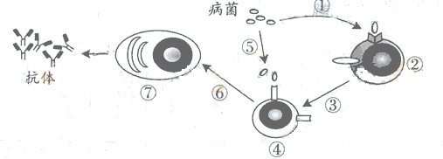
（1）图中②为 细胞，④为 细胞。
（2）⑦与④功能上的区别是 ，由④分化为⑦的过程中，④细胞核内的
通过核孔进入细胞质，该分子的作用是作为 的模板。
（3）抗体从在细胞内合成到分泌至细胞外的过程为 。
（4）过程③表示 ，过程⑤表示 。
35. （广东A卷）（8分）
如图所示，铁钉刺入某人的脚底，随即她产生了一系列的反应。请回答问题.
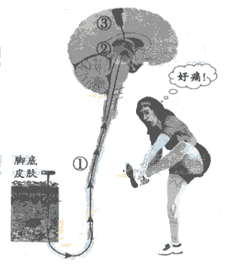
(1)当铁钉刺入皮肤时，痛觉感受器可产生传向中枢的 。此人还未感觉到刺痛之前就有了抬脚缩腿反应，调节该反应的神经中枢位于部位 （①；②；③）。
（2）图中此人反应是一系列神经调节的结果，
参与此过程调节的神经中枢有多个，包括
及丘脑。
（3）途中此人肾上腺分泌增加，使垂体的 分泌增多，
从而促进肾上腺皮质激素分泌，协同调节血糖、血压以应对该
紧急情况。
（4）此人脚底受伤后出现了红肿，医生担心她感染破伤风杆菌，
立刻给她注射 进行应急免疫治疗。该方法属于
（A.非特异性免疫B.特异性免疫）
23（海南）．(10分)
请回答与机体免疫有关的问题：
(1)体液免疫的初次免疫反应与第二次免疫反应相比较，产生抗体更多的是______________。
(2)某种病原微生物(V₁)初次侵入机体后，经______________细胞摄取和处理，使V₁的______________暴露出来，并传递给______________，然后再传递给相应的B淋巴细胞。B淋巴细胞增殖分化能形成两种细胞，其中能够产生抗体的细胞(甲)是______________；能够在较长时间内保持对同种抗原作出增殖、分化等快速反应能力的细胞(乙)是______________；当机体再次受到V₁和另一种病原微生物(V₂)感染时，细胞乙只能对V₁发生免疫反应。细胞乙不能对V₂发生免疫反应的原因是______________。
2、B4、 C 5、A26、Ⅱ（1）传入神经，甲状腺激素（或肾上腺素），汗液蒸发（2）非特异性，抗体和效应T细胞54、C4B 28、BCD 29、B ,记忆B, 能否产生抗体和是否能直接识别抗原，mRNA，翻译， 胞吐作用，增殖分化，识别。
35：兴奋，1，大脑，促肾上腺激素释放激素，促肾上腺激素，疫苗，B23．(10分)
(1)第二次免疫反应(1分)
(2)吞噬(1分) 抗原(1分) T淋巴细胞(1分)
浆细胞(或效应B细胞)(2分) 记忆细胞(2分) 两种病原体的抗原不同(2分)

第三章 植物的激素调节
10（广东A卷）．在黑暗条件下，细胞分裂素可延缓成熟绿叶中叶绿素的降解，表明细胞分裂素能
A．延缓叶片变黄 B．促进叶片衰老
C．在成熟的叶肉细胞中合成 D．独立调节叶绿素降解的生理过程
12．（广东A卷）在5个相同的琼脂块上分别放置1—5个水稻胚芽鞘尖端，几小时后将这些琼脂块分别紧贴于5个切去尖端的胚芽鞘切面一侧，经暗培养后，测定胚芽鞘弯曲角度（如右图所示）。正确的结果是
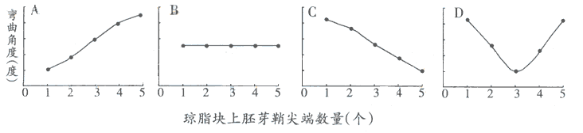

30.（浙江）（26分）回答下列I、II小题
I．（14分）请回答下列有关赤霉素的问题：
（1）赤霉素有促进细胞分裂的作用。用适宜浓度的赤霉素处理植物芽尖细胞，其细胞周期的__________期明显变短，此时期分子水平上所发生的变化主要是_________和________。
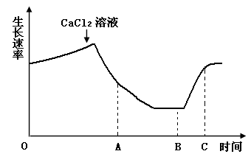
（2）植物体内赤霉素的合成主要在未成熟的种子、幼根和幼芽等__________的部位。用赤霉素多次喷洒水稻植株后，引起其生长速度过快，将导致稻谷产量__________。
（3）赤霉素促进茎的伸长主要与细胞壁的伸展性有关。有人进行了CaCl₂和赤霉素对某植物种子胚轴生长速率影响的实验，结果如右图所示。由图分析可知，一定浓度的CaCl₂溶液对细胞壁的伸展起__________作用；加入赤霉素溶液的时间在图中的__________（A点、B点、C点）。根据上述实验分析赤霉素促进茎伸长的可能原因是__________。
9．（江苏）下列有关植物激素调节的叙述，正确的是
①可利用适宜浓度的赤霉素促进细胞伸长，使植物增高
②在植物组织培养中生长素和细胞分裂素的不同配比会影响组织分化
③使同种植物的扦插枝条产生相同生根效果的2,4-D浓度相同
④在太空失重状态下植物激素不能进行极性运输，根失去了向地生长的特性
A．①② B．③④ C．①③ D．②④
1（北京）.在植物细胞中，吲哚乙酸主要由色氨酸经一系列酶催化生成。下列相关叙述正确的是
A.吲哚乙酸可在胚芽鞘中大量合成 B.色氨酸至少含有一个氨基和一个羧基
C.吲哚乙酸是一种具有调节作用的蛋白质 D.过量的色氨酸可抑制吲哚乙酸的合成
5. （福建）某研究小组探究避光条件下生长素浓度对燕麦胚芽鞘生长的影响。胚芽鞘去顶静置一段时间后，将含有不同浓度生长素的琼脂块分别放置在不同的去顶胚芽鞘一侧，一段时间后测量并记录弯曲度（α）。左下图为实验示意图。右下图曲线中能正确表示实验结果的是
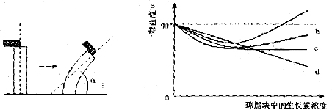
A. a B. b C. c D. d
29、（安徽）Ⅱ.（7分）某生物兴趣小组调查发现，在黄瓜幼苗期喷洒一次乙烯利溶液（100~200mg· L⁻¹），可促进多开雌花，提高黄瓜产量。但乙烯利浓度低于或高于这个范围时，其作用效果尚不清楚。请设计实验，探究乙烯利浓度对黄瓜开雌花数量的影响。
材料用具：2~3片真叶的盆栽黄瓜幼苗若干、乙烯利溶液（300mg·L⁻¹）、蒸馏水、喷壶……
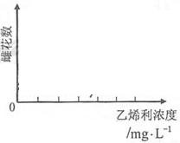
方法步骤：
（1）将黄瓜幼苗平均分成A、B、C、D四组。
（2） 。
（3） 。
（4）连续观察6周，记录并统计 。
实验结果预测：（请在图中将预测的结果以折线的形式表示）
49．（广东理科基础）与植物顶端优势有关的植物激素是
A．生长素 B．赤霉素
C．脱落酸 D．乙烯
52．（广东理科基础）某农场购买了一批生根粉准备用于某植物的批量扦插，说明书没有注明该植物适宜的使用浓度，正确的使用措施是
A．用高浓度，以保证生根 B．用低浓度，以降低成本
C．任选一种浓度进行扦插 D．用不同浓度进行预实验
14．（海南）现有与某种植物种子萌发有关的4组实验处理如下表。
实验组 | Ⅰ | Ⅱ | Ⅲ | Ⅳ
处理 | 种皮完整，  25℃蒸馏水  浸泡24h | 机械破损种皮，  25℃水  浸泡24h | 种皮完整，0.05％赤  霉素水溶液25℃  浸泡24h | 机械破损种皮，  0.05％赤霉素水溶  液25℃浸泡24h
下列组合不能达到相应目的的是
A．仅做Ⅰ组与Ⅱ组实验，可探究机械破损对该种子萌发的影响
B．仅做Ⅰ组与Ⅲ组实验，可探究种皮完整条件下赤霉索对该种子萌发的影响
C．仅做Ⅱ组与Ⅲ组实验，可探究赤霉索或机械破损对该种子萌发的影响
D．仅做Ⅱ组与Ⅳ组实验，可探究机械破损条件下赤霉索对该种子萌发的影响
16．（海南）下列关于植物激素的叙述，错误的是
A．根尖能够产生细胞分裂素 B．脱落酸能抑制马铃薯发芽
C．生长素的化学本质是蛋白质 D．赤霉素施用过多可引起水稻植株疯长
22．（海南）(9分)
为了验证“植物主茎顶芽产生的生长素能够抑制侧芽生长”，某同学进行了以下实验：
①选取健壮，生长状态一致的幼小植株，分为甲、乙、丙、丁4组，甲组植株不做任何处理，其他三组植株均切除顶芽。然后乙组植株切口不做处理；丙组植株切口处放置不含生长素的琼脂块；丁组植株切口处放置含有适宜浓度生长素的琼脂块。
②将上述4组植株置子相同的适宜条件下培养。
回答下列问题：．
(1)各组植株侧芽的预期生长情况分别为：甲组______________；乙组______________；丙组______________；丁组______________。
(2)比较甲组与乙组的预期结果，能够说明______________。
(3)比较乙组和丙组的预期结果，能够说明______________。
(4)比较丙组和丁组的预期结果，能够说明______________。
(5)顶芽产生的生长素抑制侧芽生长的原因是______________。
10、A 12、A 30答案：（1）间期 DNA复制 蛋白质合成 （2）生长活跃 下降 （3）抑制 B点 赤霉素能消除细胞壁中的Ca²⁺9．A 1、B 2、B2）取两份乙烯利溶液（300mg·）分别稀释到30 mg·和150 mg·，待用。
（3）A组幼苗喷洒一次适量的30 mg·乙烯利溶液，B组喷洒一次等量150 mg·乙烯利溶液，C组喷洒一次等量300 mg·乙烯利溶液，D组喷洒一次等量的蒸馏水。
（4）雌花的数量
49、A 52、D14、C16、C22．(9分)
(1)生长受抑制 生长 生长 生长受抑制(每空1分，共4分)
(2)顶芽生长抑制侧芽的生长(1分)
(3)琼脂块对侧芽生长没有影响(1分)
(4)对侧芽生长起抑制作用的是生长素(1分)
(5)顶芽产生的生长素向下运输、在侧芽处积累较多，侧芽对生长素浓度比较敏感，使侧芽生长受到抑制(2分)
第四章 种群和群落
11．（广东A卷）下列叙述中，不属于种群空间特征描述的是
A．斑马在草原上成群活动
B．每毫升河水中有9个大肠杆菌
C．稗草在稻田中随机分布
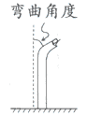
D．木棉树在路旁每隔5米种植
6．（浙江）经调查，某生态系统中Y、X、Z分别为第一、第二和第三营养级，每个营养级不同物种的个体数量如图甲所示（图中每一柱条代表一个物种）。一段时间后个体数量发生变化，结果如图乙所示。
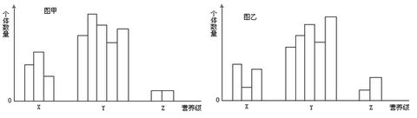
下列叙述正确的是
A．X营养级的生物被捕食的压力明显增加
B．Z营养级生物个体数量的增加是由捕食对象专一引起的
C．Y营养级生物个体数量的变化是由于捕食者对捕食对象有选择的结果
D．X营养级的生物之间存在明显的竞争关系，且其中某种生物处于竞争劣势
5.（全国理综2）下列属于种间竞争实例的是
A.蚂蚁取食蚜虫分泌的蜜露
B.以叶为食的菜粉蝶幼虫与蜜蜂在同一株油菜上采食
C.细菌与其体内的噬菌体均利用培养基中的氨基酸
D.某培养瓶中生活的两种绿藻，一种数量增加，另一种数量减少
32.（宁夏）（11分）
跳虫、甲螨和线虫是土壤中的主要动物类群，对动植物的分解起重要作用。
请回答：
（1）由于跳虫和甲螨活动能力 ，身体 ，不适合用手直接捕捉，常 采用吸虫器等进行采集。
(2)先要采集大量的跳虫用于实验室培养，最好选择下图中的吸虫器 ，理由是 。若要采集大量的甲螨作为标本保存，最好选择吸虫器 ，理由是 。
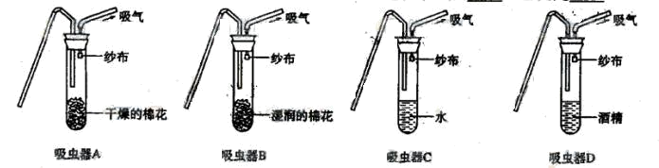

（3）现在一培养罐内同时培养跳虫、甲螨和线虫三个种群，若他们均仅以罐内已有的酵母菌为食，则跳虫与甲螨之间的关系是 ，线虫与酵母菌之间的关系是 。若跳虫种群所含能量增长nKJ，则跳虫消耗的酵母菌所储存的能量至少为 KJ。
6．（山东）右图曲线a、b表示两类生物种群密度与存活率之间的关系。下列分析错误的是
A．曲线a代表的种群个体一般体型较大，营养级较高
B．依据曲线b,人工养蜂时种群密度中等最好
C．对大型动物迁地保护，迁移的种群密度不宜过大
D．种群密度为d时，曲线b代表的种群个体间竞争最剧烈
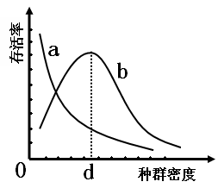

3. （安徽用牛奶瓶培养黑腹果蝇，观察成虫数量的变化，结果如下表：
时间（天） | 1 | 5 | 9 | 13 | 17 | 21 | 25 | 29 | 33 | 37
成虫数（只） | 6 | 10 | 28 | 71 | 131 | 207 | 270 | 302 | 327 | 341
根据表中数据分析，下列结果正确的是
- 第13-25天，成虫数量增长快的主要原因是个体生长加快。
- 第17-29天，成虫增长率上升，死亡率下降
- 第21-37天，成虫增长率的下降与种群密度的改变有关
- 第1-37天，成虫数量成“J”型增长
50．（广东理科基础）太平洋一个小岛上的某野兔种群数量变化如下表：
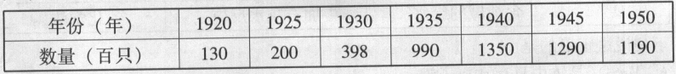
该种群变化率最大的时期为
A．1925年～1930年 B．1930年一1935年
C．1940年～1945年 D．1945年～1950年
19．（江苏）某小组进行“探究培养液中酵母菌种群数量的动态变化”实验时，同样实验条件下分别在4个试管中进行培养(见下表)，均获得了“s”型增长曲线。根据实验结果判断，下列说法错误的是
试管号 | I | Ⅱ | Ⅲ | Ⅳ
培养液体积(mL) | 10 | 5 | 10 | 5
起始酵母菌数(10³个) | 10 | 5 | 5 | 10
A．4个试管内的种群初始阶段都经历了“J”型增长
B．4个试管内的种群同时达到K值
C．试管Ⅲ内种群的K值与试管Ⅱ不同
D．试管Ⅳ内的种群数量先于试管Ⅱ开始下降
24．（江苏多选）科研人员对江苏某地沿海滩涂米草群落和裸露泥滩的大型底栖(土壤)动物丰富度进行了对比研究。在相同取样条件下，利用一种常用底泥采样器(50cm×50cm×30cm)采得各动物类群的物种数和个体总数如下表。下列有关本研究的叙述，正确的有

 | 招潮蟹类 |  | 厚蟹类 |  | 沙蚕类 |  | 泥螺类 |  | 蛤类
 | 物种  数 | 个体  总数 | 物种  数 | 个体  总数 | 物种  数 | 个体  总数 | 物种  数 | ，个体  总数 | 物种  数 | 个体  总数
裸露泥滩 | 5 | 18 | 1 | 14 | 2 | 12 | 1 | 10 | 2 | 14
米草群落 | 3 | 12 | 2 | 9 | 0 | 0 | 1 | 10 | 0 | 0
A．裸露泥滩的大型底栖动物物种丰富度高于米草群落
B．米草群落的大型底栖动物种群密度高于裸露泥滩
C．改用另一规格的常用底泥采样器会影响对比研究的结论
D．改变采样的时间会影响采集到的物种数和个体总数
15．（广东A卷）有关“探究培养液中酵母菌数量动态变化”的实验，正确的叙述是
A．改变培养液的pH值不影响K值（环境容纳量）大小
B．用样方法调查玻璃容器中酵母菌数量的变化
C．取适量培养液滴于普通载玻片后对酵母菌准确计数
D．营养条件并非影响酵母菌种群数量变化的唯一因素
27．（江苏）(7分)红豆杉是我国珍贵濒危树种。南京中山植物园于上世纪50年代从江西引进一些幼苗种植于园内。经过几十年的生长繁殖，现在已形成了一个种群。请回答下列问题。
(1)在植物园引种栽培红豆杉的措施属于 ▲ 。
(2)如果对红豆杉种群密度进行调查，常用的方法是 ▲ 。将统计到的植株按高度(h)分为5级，每一级的植株数量见下表。
等级 | a级 | b级 | C级 | d级 | e级
高度(cm) | h≤10 | 10<h≤30 | 30<h≤lOO | 100<h≤300 | h>300
数量(株) | 120 | 62 | 32 | 16 | 6
根据表中数据，在答题卡上的坐标图中画出该种群各级别的植株数量柱状图。 ▲
(3)由表可以看出，此红豆杉种群的年龄结构属于 ▲ 。
(4)研究表明，红豆杉的种子成熟后被某种鸟类吞食，果肉状的假种皮被消化而种子随粪便散播到山坡上再萌发生长。从种间关系看，鸟类与红豆杉之间存在 ▲ 关系。
25．（上海）蓍草是菊科植物的__个种。采集同一山坡不同海拔高度的蓍草种子，种在海拔高度为零的某一花园中，植株高度如下图。下列叙述中，正确的是
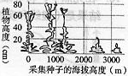
A．原海拔高度不同的蓍草株高的差异表现出物种多样性
B．不同海拔高度蓍草之间不能杂交或杂交不育
C．研究遗传差异是否影响蓍草株高，需原海拔处的数据
D．图示结果说明蓍草株高的变化受到花园生境的影响
18．（海南）在自然状态下，某一桦树林中出现了云杉树苗，云杉长大后，高度超过桦树林。桦树不如云杉耐阴，而逐渐减少，最终形成以云杉为主的树林，这种现象是
A．初生演替 B．生物入侵 C．生物进化 D．种间竞争
24．（海南）(9分)
某种植物上栖息着一定数量的甲、乙两种昆虫和蜘蛛。甲、乙两种昆虫均以该植物为食，蜘蛛以乙昆虫为食。甲昆虫在白天活动，乙昆虫在夜晚活动。甲昆虫采食该种植物的叶片后，植物会释放出挥发性的物质X，X既可吸引甲昆虫的天敌，也能驱赶乙昆虫。请回答：
(1)上述现象中，X分别在______________之间进行传递。
(2)影响甲昆虫活动的信息有两大来源，分别是______________和______________。影响乙昆虫活动的信息种类是______________。蜘蛛在蜘蛛网上捕食乙昆虫所利用的信息种类是______________·
(3)若在上述植物上施用人工合成的物质X，短期内该植物上甲昆虫天敌和乙昆虫天敌数量的变化是______________。
11、B6、A5、D 32.(11分)
（1）较强 微小
（2）B 该吸虫器中的湿棉花模拟了土壤湿润环境，利于跳虫存活
D 该吸虫器中的酒精可将收集的甲螨及时固定，防止腐烂
（3）竞争 捕食 5n
6、D 3、C 50、B 19．B 24．AD 15、D27．(7分)(1)迁地保护(易地保护)(2)样方法柱形图见下图
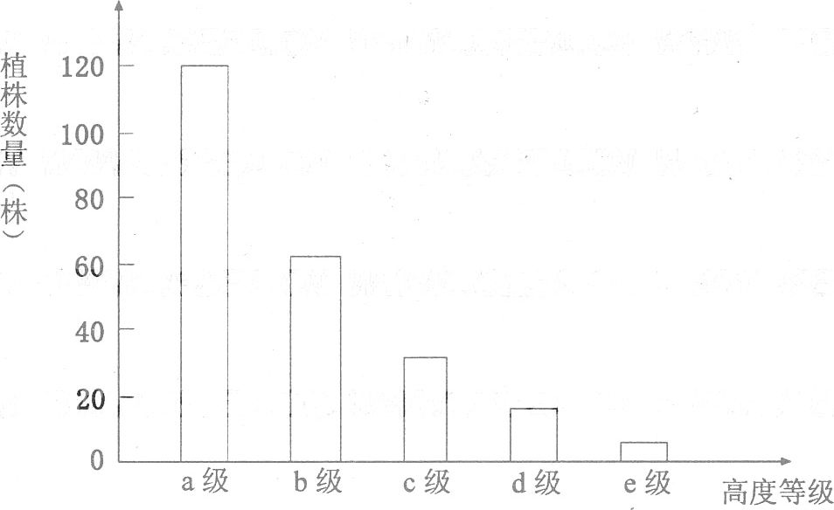
(3)增长型
(4j)_捕食和互利共生(捕食和种间互助 25、C18、D24．(9分)
(1)植物与甲昆虫的天敌； 植物与乙昆虫(2分)
(2)无机环境 生物 化学信息和物理信息(其他合理答案也给分)
物理信息(其他合理答案也给分) (每空1分，共4分)
(3)甲昆虫天敌数量增加，乙昆虫天敌数量减少(3分)

第五章 生态系统及其稳定性
16．（广东A卷）下列不属于生态系统信息传递的是
A．心猿意马 B．飞蛾扑火 C．花香引蝶 D．老马识途
17．（江苏）下列4种现象中，不适宜用生态系统中能量流动规律进行合理分析的是
A．虎等大型肉食动物容易成为濒危物种 B．蓝藻易在富营养化水体中爆发
C．饲养牛、羊等动物，成本低、产量高 D．巨大的蓝鲸以微小的浮游动物为食
30. （北京）（16分）为研究森林群落在生态系统物质循环中的作用，美国一研究小组在某无人居住的落叶林区进行了3年实验。实验区是两个毗邻的山谷（编号1、2），两个山谷各有一条小溪。1965年冬，研究人员将2号山谷中的树木全部砍倒留在原地。通过连续测定两条小溪下游的出水量和硝酸盐含量，发现2号山谷小溪出水量比树木砍倒前升高近40%。两条小溪中的硝酸盐含量变化如图所示。
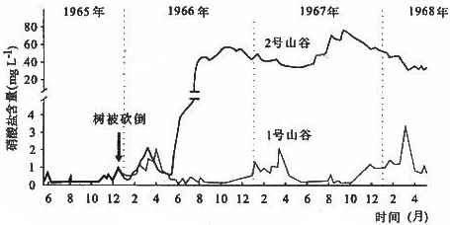

请回答问题：
（1）大气中的N₂进入该森林群落的两种途径有 。在森林群落中，能从环境中直接吸收含氮无机物的两大类生物是 。
（2）氮元素以N₂、NO₃⁻和 的形式被生物吸收，进入细胞后主要用于合成 两类生物大分子。
（2）图中显示，1号山谷溪水中的硝酸盐含量出现季节性规律变化，其原因是不同季节生物 。
（3）1966年5月后，2号山谷溪水中的硝酸盐含量急剧升高，主要的两个原因是 。
（4）硝酸盐含量过高的水不宜饮用。在人体消化道中，硝酸盐可转变成亚硝酸盐。NO₂⁻能使DNA中C-G碱基对中的“C”脱氨成为“U”。上述发生突变的碱基对经两次复制后，在该位点上产生的碱基对新类型是 、 。
（5）氮元素从森林群落输出的两种途径是 。
（6）该实验结果说明森林群落中植被的两个主要作用是
2.（福建）下列有关生态系统稳定性的叙述，不正确的是
A.生态系统具有自我调节能力，这是生态系统稳定性的基础
B.生态系统内部结构与功能的协调，可以提高生态系统稳定性
C.生物多样性对维持生态系统稳定性具有重要作用，体现了其间接价值
D.生态系统中的组成成分越多，食物网越复杂，生态系统恢复力稳定性就越强

34.（(理综1卷)10分）
某种植玉米的农场，其收获的玉米籽粒既作为鸡的饲料，也作为人的粮食，玉米的秸秆则加工成饲料喂牛，生产的牛和鸡供人食用。人，牛，鸡的粪便经过沼气池发酵产生的沼气作为能源，沼渣，沼液作为种植玉米的肥料。据此回答（不考虑空间因素）：
（1）请绘制由鸡，牛，玉米和人组成的食物网：
（2）牛与鸡之间 （有，无）竞争关系，理由是 。人与鸡的种间关系是 ，人与牛的种间关系是 。
（3）流经该农场生态系统的总能量来自 所固定的 ，无机环境中的碳以 形式进入该人工群落。
（4）假设该农场将生产玉米的1/3作为饲料养鸡，2/3供人食用，生产出的鸡供人食用，现调整为2/3的玉米养鸡，1/3供人食用，生产出的鸡供人食用，理论上，该农场供养的人数将会 （增多、不变、减少），理由是 。
51．（广东理科基础）图11为某一生态系统的能量金字塔，其中I、Ⅱ、Ⅲ、Ⅳ分别代表不同的营养级，E₁、E₂代表能量的形式。下列叙述正确的是
A．I是初级消费者
B．Ⅳ为分解者
C．E₁为太阳能，E₂为热能
D．能量可在食物链中循环利用
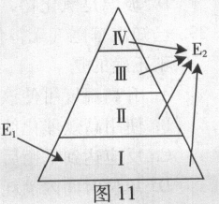
73、（广东文科基础）图11表示某生态系统的食物网，关于此食物网的叙述，错误的
A、该食物网共有4条食物链
B、野兔、鹿及昆虫均匀初级消费者
C、狼和云豹在不同时物链上均属于同一营养级
D、如果土壤受到污染，鹰体内的污染物积累浓度可能最高
5（重庆）题5图是某森林生态系统物质和能量流向示意图，h、ij、k表示不同用途的有机物(j是未 利用部分)，方框太小表示使用量下列叙述正确的是
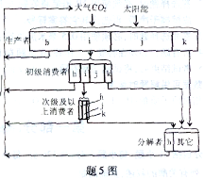
A进人该生态系统的CO₂量与各h产生的CO₂总量相等
B生产者中i的量大于被初级消费者同化的有机物量
C流向分解者的k可被生产者直接吸收利用
D流经该生态系统的物质和能量可循环利用
5. （天津） 下图表示气候变化对甲、乙生态系统中种群类型数量的影响。据图分析，下列叙述正确的是【抵抗力稳定性，营养结构与与自我调节能力的具体关系，次生演替概念，新物种形成的条件】
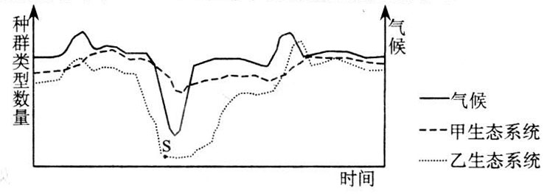
①甲生态系统的抵抗力稳定性一定较乙生态系统强
②甲生态系统中生物群落的营养关系一定较乙复杂
③乙生态系统在S点后一定有新的物种产生
④乙生态系统在S点后一定经历次生演替过程
A. ①③ B. ①④ C. ②③ D. ②④
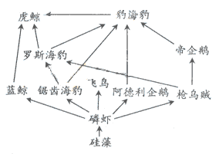
14．（广东A卷）右图为南极某海域的食物链。据图判断正确的是
- 此食物网共有6条食物链
- 硅藻既是生产者，又是分解者
- 磷虾在不同食物链上都属于同一营养级
- 严禁过度捕杀蓝鲸由于其对该食物网影响最大
19．（海南）右图是某池塘生态系统中的两条食物链，大量捕捞花鲢后，种群将有所变化，下列能正确反映短期内种群总重量增长率变化趋势的是
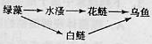
A．绿藻上升 B．白鲢下降 C．水蚤下降 D．乌鱼上升
20．（海南）假设将水稻田里的杂草全部消除掉，稻田生态系统中
A．水稻害虫密度将下降 B．能量流动的营养级数减少
C．水稻固定的太刚能增加 D．物种多样性上升

16、A 17．B 30.（16分）（1）生物固氮、闪电固氮，植物和微生物（2）NH₄⁺，蛋白质、核酸（3）对硝酸盐的利用量不同（4）丧失了植被对硝酸盐的吸收，动植物遗体分解后，产生的硝酸盐进入小溪（5）T-A，U-A（6）通过细菌的作用将硝酸盐最终变成N₂返回大气、雨水的冲刷（7）涵养水源、同化无机环境中的氮元素。2、D34（10分）（1）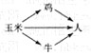（2）无，它们所需食物资源不同（或牛食玉米秸秆、鸡吃玉米籽粒）捕食与竞争，捕食。（3）玉米（其他合理答案也给分），太阳能，CO2（4）减少，改变用途的1/3玉米被鸡食用后，在鸡这一环节散失了一部分能量，导致人获得的能量减少。
51、C 73、A 5、B5、B 14、C19、B20、C
第六章 生态环境的保护
13．（广东A卷）目前气象预报中有“紫外线指数”的内容，提醒市民注意避免紫外线伤害。造成地面紫外线照射增强的直接原因是
A．滥伐森林 B．水体污染 C．南极冰川融化 D．臭氧层破坏
32. （广东A卷）（8分）
为加强水体治理，珠江流域某城市构建了较大面积的人工湿地。
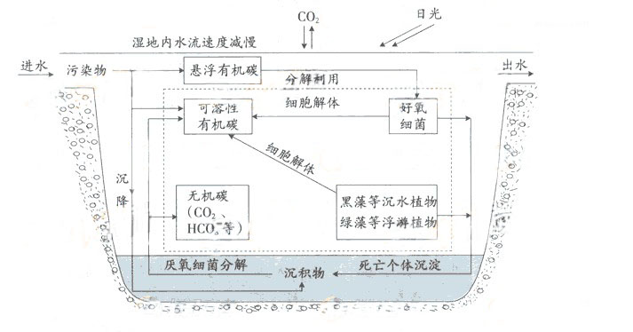
（1）当污染物随水流进入该湿地时，湿地水体中碳元素的迁移和转化途径如下图。请用箭头和文字补充虚线框中的碳转化途径。
（2）一段时间后，湿地中出现了轮虫等浮游动物，可控制绿藻等浮游植物的增殖；管理员还放养了一些鱼和鸭，为城市增添自然气息。请写出可能存在食物链（两条）。
（3）如果含有重金属的工业废水进入该系统，请根据生态学基本原理，指出可能产生哪些负面影响。
13、D32略
选修一生物技术实践
专题一传统发酵技术的应用
专题二微生物的培养和应用
9（上海）．(9分)氯苯化合物是重要的有机化工原料，因其不易降解，会污染环境。某研究小组依照下图所示实验方案筛选出能高效降解氯苯的微生物SP1菌。培养基配方如表1。
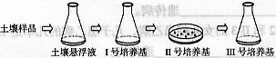
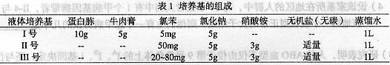
(1)配制Ⅱ号固体培养基时，除添加Ⅱ号液体培养基成分外，还应添加1％的______________。
(2)培养基配制时，灭菌与调pH的先后顺序是____________________________________________________。
(3)从用途上来说，Ⅰ号培养基和Ⅱ号培养基分别属于________________培养基和______________培养基。在Ⅱ号培养基中，为SP1菌提供氮源的成分是____________________。
(4)在营养缺乏或环境恶劣时，SP1的菌体会变成一个圆形的休眠体，这种休眠体被称为_______________。
(5)将SP1菌接种在含不同浓度氯苯的Ⅲ号培养液中培养，得到生长曲线如下图所示。从图中可知，SP1菌在______________培养条件下最早停止生长，其原因是_____________________________。

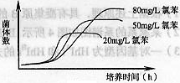
40（宁夏）.【生物——选修1生物技术实践】（15分）
（1）在大肠杆菌培养过程中，除考虑营养条件外，还要考虑______、______和渗透压等条件。由于该细菌具有体积小、结构简单、变异类型容易选择、______、______等优点，因此常作为遗传学研究的实验材料。
（2）在微生物培养操作过程中，为防止杂菌污染，需对培养基和培养皿进行________（消毒、灭菌）；操作者的双手需要进行清洗和______；静止空气中的细菌可用紫外线杀灭，其原因是紫外线能使蛋白质变性，还能__________。
（3）若用稀释涂布平板法计数大肠杆菌活菌的个数，要想使所得估计值更接近实际值，除应严格操作、多次重复外，还应保证待测样品稀释的_______。
（4）通常，对获得的纯菌种还可以依据菌落的形状、大小等菌落特征对细菌进行初步的____________。
（5）培养大肠杆菌时，在接种前需要检测培养基是否被污染。对于固体培养基应采用的检测方法是_________。
（6）若用大肠杆菌进行实验，使用过的培养基及其培养物必须经过_______处理后才能丢弃，以防止培养物的扩散。
33.（10分）（全国理综2）
利用微生物分解玉米淀粉生产糖浆，具有广阔的应用前景。但现有野生菌株对淀粉的转化效率低，某同学尝试对其进行改造，以获得高效菌株。
（1）实验步骤：
①配置________（固体、半固体、液体）培养基，该培养基的碳源应为________。
②将_____________接入已灭菌的培养基平板上。
③立即用适当剂量的紫外线照射，其目的是___________________。
④菌落形成后，加入碘液，观察菌落周围培养基的颜色变化和变化范围的大小。周围出现_______________现象的菌落即为初选菌落，经分离、纯化后即可达到实验目的。
（2）若已得到二株变异菌株I和II，其淀粉转化率较高，经测定菌株I淀粉酶的催化活性高，菌株II的淀粉酶蛋白含量高，经进一步研究发现，突变发生在淀粉酶基因的编码区或非编码区，可推测出菌株I的突变发生在_________区，菌株II的突变发生在____________区。
6. （安徽下列是关于“检测土壤中细菌总数”实验操作的叙述，其中错误的是
A.用蒸馏水配制牛肉膏蛋白膝培养基，经高温、高压灭菌后倒平板
B.取10⁴、10⁵ 、10⁶倍的土壤稀释液和无菌水各0.1ml，分别涂布于各组平板上
C．将实验组和对照组平板倒置，37⁰C恒温培养24-48小时
D．确定对照组无菌后，选择菌落数在300以上的实验组平板进行计数
3. (理综1卷)下列关于通过发酵工程生产谷氨酸的叙述，错误的是
A.发酵时需要不断通入无菌空气，否则会积累乳酸
B.发酵时常采用的培养基为液体天然培养基
C.从自然界分离的野生型菌株可直接用于生产
D.当菌体生长进入稳定期时，补充营养物可提高谷氨酸产量
3（重庆）下列有关大肠杆菌的叙述，正确的是
A大肠杆菌以复制方式进行繁殖，其拟核是一个环状DNA分子
B在含葡萄糖和乳糖的培养基上，大肠杆菌首先利用乳糖作碳源
C用大肠杆菌工程菌生产干扰素时．应及时添加核酸等生长因子
D处于对数期的大肠杆菌．常作为生产用的菌种和科研的材料
39．(9分)
(1)琼脂
(2)先调pH，后灭菌
(3)通用 选择 硝酸铵
(4)芽孢
(5)20mg/L氯苯 碳源最早耗尽
40.【生物——选修1生物技术实践】
（1）温度 酸碱度 易培养 生活周期短（2）灭菌 消毒 损伤DNA的结构（3）比较合适4）鉴定（或分类）（5）将未接种的培养基在在适宜的温度下放置适宜的时间，观察培养基及上是否有菌落产生。（6）灭菌33、答案：（1）①固体、玉米淀粉；②野生菌株；③（诱发野生菌株发生基因突变）对野生菌株进行诱变；④（透明圈）浅色范围大；（2）编码区、非编码区 6、D3、C 3、D
专题三植物组织培养技术
36．（上海）(8分)回答下列有关植物组织培养的问题。
(1)用于植物组织培养的植物材料称为__________。
(2)组织培养中的细胞，从分化状态转变为未分化状态的过程称为____________________________。
(3)在再分化阶段所用培养基中，含有植物激素X和植物激素Y。逐渐改变培养基中这两种植物激素的浓度比，来分化细胞群的变化情况如下图所示。据图指出两种激素的不同浓度比与形成芽、根、愈伤组织的关系：
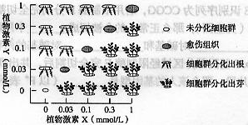
1)当植物激素X与植物激素Y的浓度比等于1时，___________________________；
2)______________________________________________________________________；
3)______________________________________________________________________。
(4)若植物激素Y是生长素，在植物组织培养中其主要作用是___________________________；则植物激素X的名称是______________________________。
(5)生产上用试管苗保留植物的优良性状，其原因是____________________________________。
34．（山东）（8分）（生物一生物技术实践）
人参是一种名贵中药材，其有效成分主要是人参皂苷。利用细胞培养技术生产人参皂苷的大致流程如下：
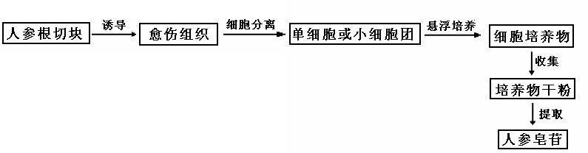
请回答：
（1）配制诱导愈伤组织的固体培养基，分装后要进行 。
接种前，要对人参根进行 。
（2）用于离体培养的根切块，叫做 。培养几天后发现少数培养基被污染，若是有颜色的绒毛状菌落，属于 污染；若是有光泽的黏液状菌落，属于
污染。
（3）用少量 酶处理愈伤组织，获取单细胞或小细胞团，在液体培养基中进行悬浮培养，可有效提高人参皂苷合成量。
（4）人参皂苷易溶于水溶性（亲水性）有机溶剂，从培养物干粉中提取人参皂苷宜选用
方法，操作时应采用 加热。
36．(8分)
(1)外植体
(2)去分化(脱分化)
(3) 1)未分化细胞群经分裂形成愈伤组织；
2)当植物激素X与植物激素Y的浓度比大干1时，未分化细胞群分化形成芽；
3)当植物激素X与植物激素Y的浓度比小于1时，未分化细胞群分化形成根。
(4)促进细胞的生长(伸长)、分裂和分化 细胞分裂素
(5)组织培养形成试管苗的过程属于无性生殖，后代不发生性状分离。
34.（1）灭菌 消毒
（2）外植体 真菌（霉菌） 细菌
（3）果胶
（4）萃取（浸取） 水浴
专题四酶的研究与应用
3．（江苏）下列关于固定化酶和固定化细胞的叙述，正确的是
A．固定化细胞技术在多步连续催化反应方面优势明显
B．固定化酶的应用中，要控制好pH、温度和溶解氧
C．利用固定化酶降解水体中有机磷农药，需提供适宜的营养条件
D．利用固定化酵母细胞进行发酵，糖类的作用只是作为反应底物
22．（江苏多选）加工橘子罐头，采用酸碱处理脱去中果皮(橘络)，会产生严重污染。目前使用酶解法去除橘络，可减少污染。下列生长在特定环境中的4类微生物，可以大量产生所用酶的有
A．生长在麦麸上的黑曲霉 B．生长在酸奶中的乳酸菌
C．生长在棉籽壳上的平菇 D．生长在木屑上的木霉
32.（17分）（全国理综2）
请用所给的实验材料和用具，设计实验来验证哺乳动物的蔗糖酶和淀粉酶的催化作用具有专一性。要求完成实验设计、补充实验步骤、预测实验结果、得出结论，并回答问题。
实验材料与用具：适宜浓度的蔗糖酶、唾液淀粉酶、蔗糖、淀粉四种溶液，菲林试剂、试管、 37℃ 恒温水浴锅，沸水浴锅。
（1）若“+”代表加入适量的溶液，“—”代表不加溶液，甲、乙等代表试管标号，请用这些符号完成下表实验设计，请在答题卡上作答。
溶液  试管 | 蔗糖溶液 | 淀粉溶液 | 蔗糖酶溶液 | 唾液淀粉酶溶液
甲 | + | — | + | —
（2）实验步骤：
①按照上表中的设计，取试管、加溶液。
②
③
④
（3）结果预测：____________________________。
（4）结论：__________________________________。
（5）在上述试验中，如果仅将 37℃ 恒温水浴锅的温度调到 20℃ 。而在其他条件不变的情况下重做上述实验，出现砖红色试管中的颜色会比 37℃ 时的浅，其原因是_______________。
31(理综1卷)（10分）
桃果实成熟后，如果软化快，耐贮运性就会差。下图表示常温下A、B两个品种桃果成熟后硬度等变化的实验结果。
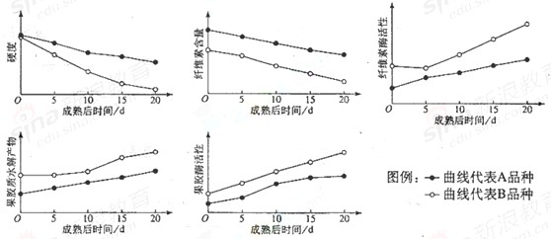
据图回答：
（1）该实验结果显示桃果实成熟后硬度降低，其硬度降低与细胞壁中的
降解有关，该物质的降解与 的活性变化有关，也与细胞壁中的
降解有关，该物质的降解与 的活性变化有关。
（2）A、B品种中耐贮运的品种是 。
（3）依据该实验结果推测，桃果实采摘后减缓变软的保存办法应该是 ，因为 。
（4）采摘后若要促使果实提前成熟，科选用的方法有 和 。
（5）一般来说，果实成熟过程中还伴随着绿色变浅，其原因是 。
31．（江苏）(6分)酶解法制备原生质体的原理是利用酶溶液对细胞壁成分的降解作用。蜗牛酶液从蜗牛(以植物为食)消化腺中提取；果胶酶、纤维素酶从微生物中提取。为了研究不同酶液的酶解效果，某实验小组取无菌烟草幼叶，切成相同大小的小片，等量放入6支试管中，试剂用量和实验结果列于下表。请回答有关问题。
试管编号  项目 | I | Ⅱ | Ⅲ | Ⅳ | V | Ⅵ
蒸馏水(mL) | 2 | O | 1 | 1 | 1 | 1
缓冲液(mL) | 0 | 2 | 1 | 0.5 | 0.5 | 0.5
果胶酶液(mL) | O | 0 | O | 0.5 | O | 0
蜗牛酶液(mL) | O | 0 | O | O | 0.5 | 0
纤维素酶液(mL) | 0 | O | 0 | O | 0 | 0.5
实验结果  (绿色深浅程度) | — | — | — | + + + | + + + + | + +
(注：“+”越多表示绿色越深，“一”表示颜色无显著变化)
(1)实验过程中，需要轻摇试管，其目的是▲ ，使原生质体从叶小片中游离出来，以便观察悬浮液绿色的深浅。
(2)从绿色的深浅可推测：蜗牛酶液酶解效果最好，原因是蜗牛酶液含有 ▲ 等多种酶。该实验中▲ 是空白对照组，其设置意义是▲ 。
(3)用网筛过滤原生质体到离心管内，离心后收集沉淀物，并用 ▲ 洗涤。
(4)原生质体是否符合要求还需进行检验，其检验的方法是 ▲ 。
3．A 22．ACD 32、答案：（1）
溶液  试管 | 蔗糖溶液 | 淀粉溶液 | 蔗糖酶溶液 | 唾液淀粉酶溶液
甲 | + | — | + | —
乙 | — | + | — | +
丙 | + | — | — | +
丁 | — | + | + | —
（2）②混匀， 37℃ 恒温水浴一段时间；③取出试管，分别加入适量的斐林试剂，混匀，沸水浴一段时间；④观察实验现象并记录实验结果。
（3）含有蔗糖和淀粉酶溶液的试管（试管甲），以及含有淀粉和淀粉酶溶液的试管（试管乙）中出现砖红色沉淀，其他试管中不出现砖红色沉淀；（4）（哺乳动物的蔗糖酶和淀粉酶）酶的催化作用具有专一性；（5） 20℃ 低于酶的最适温度，酶活性低，水解产生的还原糖少。
31（10分）（1）纤维素，纤维素酶，果胶质，果胶酶（2）A（3）适当降低温度，低温可降低有关酶的活性，延缓果实软化（4）用乙烯进行处理，适当提高贮存温度（5）叶绿素含量降低31．(6分)(1)为了使细胞壁与酶充分接触，提高酶解效果
(2)果胶酶和纤维素酶Error: Reference source not found、Ⅱ、Ⅲ排除无关变量的干扰 (3)等渗溶液
(4)低渗涨破法

专题五DNA和蛋白质技术
23．（江苏多选）下列关于DNA和蛋白质提取与分离实验的叙述，正确的有
A．提取细胞中的DNA和蛋白质都需用蒸馏水涨破细胞
B．用不同浓度NaCl溶液反复溶解与析出DNA可去除蛋白质
C．蛋白质提取和分离过程中进行透析可去除溶液中的DNA
D．蛋白质和DNA都可以用电泳的方法进行分离纯化
38. （广东A卷）（10分）生物技术实践
（1）商品化植酸酶主要来自微生物。在产酶菌株筛选过程中，常在基本培养基中添加不溶于水的植酸钙制成固体平板，植酸钙被植酸酶分解后可在平板上产生 ，可根据其大小选择目的菌株，所得菌株需要进一步测定植酸酶活性。活性测定可以植酸钠作为底物，活性可用一定条件下单位时间 表示。
（2）利用上述所得菌株制备植酸酶的流程如下图：
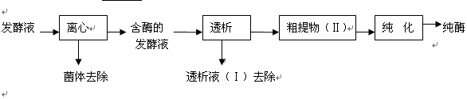
Ⅰ中的主要成分为 ；Ⅱ中包含多种酸酶等多种蛋白质。请写出一种纯化得到植酸酶的方法及其依据。
（3）为建设基因工程菌，可用PCR等技术从上述菌株中克隆植酸酶基因。PCR反应包含多次循环，每次循环包括三步： 。反应过程中打开模板DNA双链的方法是 。

23．BD
专题六植物有效成分的提取
25．（海南）(18分)(选修模块1：生物技术实践)
请回答下列与实验室提取芳香油有关的问题：
(1)植物芳香油的提取可采用的方法有压榨法、______________和______________。
(2)芳香油溶解性的特点是不溶于______________，易溶于______________，因此可用______________作为提取剂来提取芳香油。
(3)橘于果实含有芳香油，通常可用______________作为材料提取芳香油，而且提取时往往选用新鲜的材料，理由是__________________________________________。
(4)对材料压榨后可得到糊状液体，为除去其中的固体物获得乳状液可采用的方法是______________。
(5)得到的乳状液加入氯化钠并放置一段时间后，芳香油将分布于液体的______________层，原因是______________。加入氯化钠的作用是______________。
(6)从乳状液中分离得到的芳香油中要加入无水硫酸钠，此试剂的作用是______________。
25．(18分)
(1)蒸馏法 萃取法(每空1分，共2分)
(2)水 有机溶剂 有机溶剂(每空1分，共3分，其他合理答案也给分
(3)橘子皮 芳香油含量较高(每空1分，共2分)
(4)过滤(2分，其他合理答案也给分)
(5)上(1分) 油层的密度比水层小(3分，其他合理答案也给分)
增加水层密度，使油和水分层(2分)
(6)吸收芳香油中残留的水分(3分)
选修三现代生物科技专题
专题一基因工程
3. （浙江）下列关于基因工程的叙述，错误的是
A.目的基因和受体细胞均可来自动、或微生物
B.限制性核酸内切酶和DNA连接酶是两类常用的工具酶
C.人胰岛素原基因在大肠杆菌中表达的胰岛素原无生物活性
D.载体上的抗性基因有利于筛选含重组DNA的细胞和促进目的基因的表达
35．（8分）（生物一现代生物科技专题）
人类在预防与诊疗传染性疾病过程中，经常使用疫苗和抗体。已知某传染性疾病的病原体为RNA病毒，该病毒表面的A蛋白为主要抗原，其疫苗生产和抗体制备的流程之一如下图：
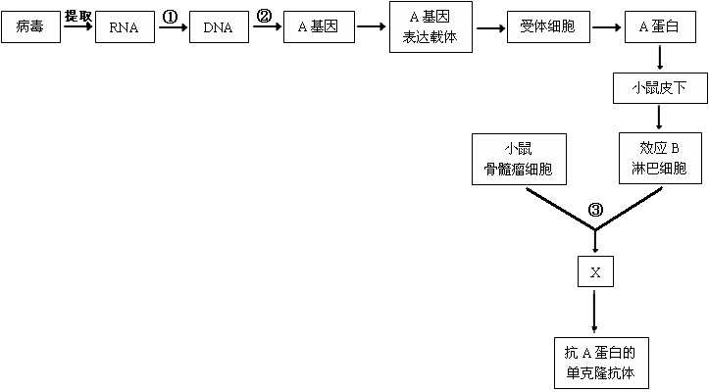

请回答：
（1）过程①代表的是 。
（2）过程②构建A基因表过载体时，必须使用 和 两种工具酶。
（3）过程③采用的实验技术是 ，获得的X是 。
（4）对健康人进行该传染病免疫预防时，可选用图中基因工程生产的 所制备的疫苗。对该传染病疑似患者确诊时，可从疑似患者体内分离病毒，与已知病毒进行 比较；或用图中的 进行特异性结合检测。
32. （福建）（10分）
转基因抗病香蕉的培育过程如图所示。质粒上有PstⅠ、SmaⅠ、EcoRⅠ、ApaⅠ等四种限制酶切割位点。请回答：
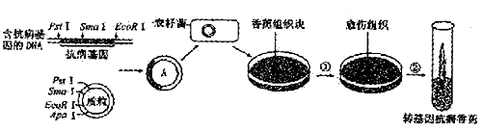
（1）构建含抗病基因的表达载体A时，应选用限制酶 ，对 进行切割。
（2）培养板中的卡那霉素会抑制香蕉愈伤组织细胞的生长，欲利用该培养筛选已导入抗病基因的香蕉细胞，应使基因表达载体A中含有 ，作为标记基因。
（3）香蕉组织细胞具有 ，因此，可以利用组织培养技术将导入抗病基因的香蕉组织细胞培育成植株。图中①、②依次表示组织培养过程中香蕉组织细胞的 。
4. （安徽2008年诺贝尔化学奖授予了“发现和发展了水母绿色荧光蛋白“的三位科学家。将绿色荧光蛋白基因的片段与目的基因连接起来组成一个融合基因，再将该融合基因转入真核生物细胞内，表达出的蛋白质就会带有绿色荧光。绿色荧光蛋白在该研究中的主要作用是
A．追踪目的基因在细胞内的复制过程
B．追踪目的基因插入到染色体上的位置
C. 追踪目的基因编码的蛋白质在细胞内的分布
D．追踪目的基因编码的蛋白质的空间结构。
45．（广东理科基础）钱永健先生因在研究绿色荧光蛋白方面的杰出成就而获2008年诺贝尔奖。在某种生物中检测不到绿色荧光，将水母绿色荧光蛋白基因转入该生物体内后，结果可以检测到绿色荧光。由此可知
A．该生物的基因型是杂合的
B．该生物与水母有很近的亲缘关系
C．绿色荧光蛋白基因在该生物体内得到了表达
D．改变绿色荧光蛋白基因的1个核苷酸对，就不能检测到绿色荧光
34．（江苏）(7分)苏云金杆菌(Bt)能产生具有杀虫能力的毒素蛋白。下图是转Bt毒素蛋白基因植物的培育过程示意图(为抗氨苄青霉素基因)，据图回答下列问题。
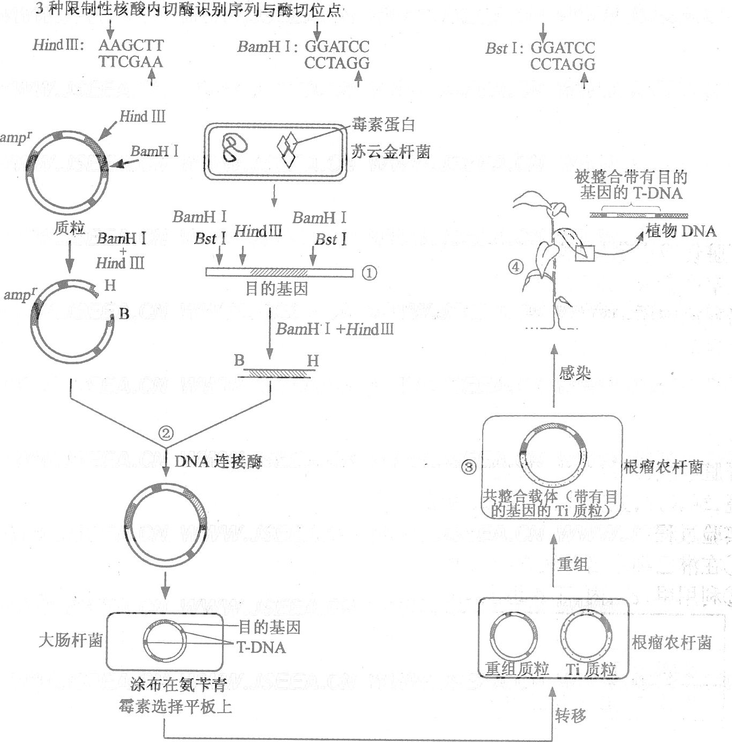
(1)将图中①的DNA用HindError: Reference source not found、BamH Error: Reference source not found完全酶切后，反应管中有▲种DNA片段。
(2)图中②表示HindError: Reference source not found与Bam Error: Reference source not found酶切、DNA连接酶连接的过程，此过程可获得 ▲种重组质粒；如果换用Bst Error: Reference source not found与BamH Error: Reference source not found酶切，目的基因与质粒连接后可获得▲种重组质粒。
(3)目的基因插入质粒后，不能影响质粒的▲ 。
(4)图中③的Ti质粒调控合成的vir蛋白，可以协助带有目的基因的T—DNA导人植物细胞，并防止植物细胞中▲对T—DNA的降解。
(5)已知转基因植物中毒素蛋白只结合某些昆虫肠上皮细胞表面的特异受体，使细胞膜穿孔，肠细胞裂解，昆虫死亡。而该毒素蛋白对人类的风险相对较小，原因是人类肠上皮细胞▲ 。
(6)生产上常将上述转基因作物与非转基因作物混合播种，其目的是降低害虫种群中的▲基因频率的增长速率。
39.（10分）现代生物科技专题
（1）饲料加工过程温度较高，要求植酸酶具有较好的高温稳定性。利用蛋白质工程技术对其进行改造时，首先必须了解植酸酶的 ，然后改变植酸酶的 ，从而得到新的植酸酶。
（2）培育转植酸梅基因的大豆，可提高其作为饲料原料磷的利用率。将植酸酶基因导入大豆细胞常用的方法是 。请简述获得转基因植株的完整过程。
（3）为了提高猪对饲料中磷的利用率，科学家将带有植酸酶基因的重组质粒通过
转入猪的受精卵中。该受精卵培养至一定时期可通过 方法，从而一次得到多个转基因猪个体。
（4）若这些转基因因动、植物进入生态环境中，对生态环境有何影响？

37．（上海）(9分)人体细胞内含有抑制癌症发生的p53基因，生物技术可对此类基因的变化进行检测。
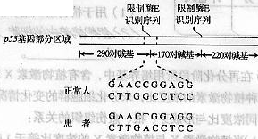
(1)目的基因的获取方法通常包括__________________和__________________。
(2)上图表示从正常人和患者体内获取的p53基因的部分区域。与正常人相比，患者在该区域的碱基会发生改变，在上图中用方框圈出发生改变的碱基对；这种变异被称为___________________。
(3)已知限制酶E识别序列为CCGG，若用限制酶E分别完全切割正常人和患者的p53基因部分区域(见上图)，那么正常人的会被切成______个片段；而患者的则被切割成长度为______对碱基和______对碱基的两种片段。
(4)如果某人的p53基因部分区域经限制酶E完全切割后，共出现170、220、290和460碱基对的四种片段，那么该人的基因型是________(以P⁺表示正常基因，P⁻表示异常基因)。
3、D35.（1）逆（反）转录 （2）限制性核酸内切酶（限制性内切酶、限制酶） DNA连接酶（注：两空顺序可颠倒）（3）细胞融合 杂交瘤细胞 4）A蛋白 核酸（基因）序列 抗A蛋白的单克隆抗体
32（10分）（1）PstⅠ、EcoRⅠ，含抗病基因的DNA、质粒，（2）抗卡那霉素基因（3）全能性，脱分化、再分化。4、C 45、C34．(7分)(1)4 (2)2 1 (3)复制 (4)DNA水解酶
(5)表面无相应的特异性受体(6)抗性37．(9分)
(1)从细胞中分离 通过化学方法人工合成
(2)见下图
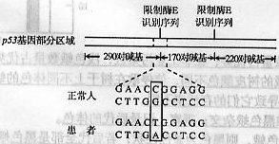
基因碱基对的替换（基因突变）
(3)3 460 220
(4)P⁺P⁻

专题二细胞工程
35．（8分）（生物一现代生物科技专题）
人类在预防与诊疗传染性疾病过程中，经常使用疫苗和抗体。已知某传染性疾病的病原体为RNA病毒，该病毒表面的A蛋白为主要抗原，其疫苗生产和抗体制备的流程之一如下图：

请回答：
（1）过程①代表的是 。
（2）过程②构建A基因表过载体时，必须使用 和 两种工具酶。
（3）过程③采用的实验技术是 ，获得的X是 。
（4）对健康人进行该传染病免疫预防时，可选用图中基因工程生产的 所制备的疫苗。对该传染病疑似患者确诊时，可从疑似患者体内分离病毒，与已知病毒进行 比较；或用图中的 进行特异性结合检测。
4. (理综1卷)下列关于体细胞杂交或植物细胞质遗传的叙述，错误的是
A.利用植物体细胞杂交技术可克服生殖隔离的限制，培育远源杂种
B.不同种植物原生质体融合的过程属于植物体细胞杂交过程
C.两个不同品种的紫茉莉杂交，正交、反交所得F₁的表现型一致
D.两个不同品种的紫茉莉杂交，F₁的遗传物质来自母本的多于来自父本的
32．（江苏）(8分)动物器官的体外培养技术对于研究器官的生理、病理过程及其机制意义重大。下图是一个新生小鼠的肝脏小块培养装置示意图。请回答下列问题。
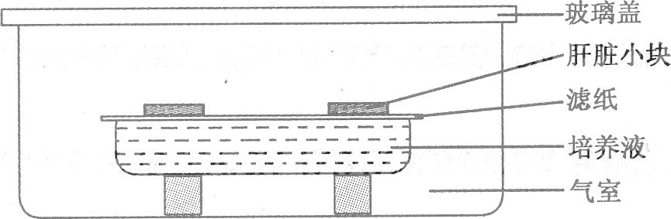
(1)肝脏切成小薄片，这有利于肝脏细胞▲ 。
(2)气室中充入5％ C0₂气体的主要作用是 ▲ 。
(3)培养液中添加抗生素是为了抑制细菌生长，但要注意选择抗生素的 ▲ ，以保证抗生素对肝脏无害。
(4)有机物X有毒性，可诱发染色体断裂。利用上图所示装置和提供的下列材料用具，探究肝脏小块对有机物X是否具有解毒作用。
材料用具：
肝脏小块，外周血淋巴细胞，淋巴细胞培养液，植物凝集素(刺激淋巴细胞分裂)；显微镜，载玻片，盖玻片，玻璃皿，滴管；吉姆萨染液(使染色体着色)，有机物X溶液等。
实验过程：
①在淋巴细胞培养液中加入植物凝集素培养淋巴细胞，取4等份，备用。
⑦利用甲、乙、丙、丁4组上图所示装置，按下表步骤操作(“√”表示已完成的步骤)。
上表中还需进行的操作是 ▲ 。
 | 甲 | 乙 | 丙 | 丁
步骤一：加人肝脏培养液 | √ | √ | √ | √
步骤二：加入有机物X溶液 | √ |  | √，
步骤三：放置肝脏小块 | √
③培养一段时间后，取4组装置中的等量培养液，分别添加到4份备用的淋巴细胞培养液中继续培养。
④一段时间后取淋巴细胞分别染色、制片。在显微镜下观察 ▲ ，并对比分析。若丙组淋巴细胞出现异常，而甲组的淋巴细胞正常，则说明 ▲ 。
1. （浙江）用动、生成体的体细胞进行离体培养，下列叙述正确的是
A.CO₂培养箱 B.都须用液体培养基
C.都要在无菌条件下进行 D.都可体现细胞的全能性
36．（上海）(8分)回答下列有关植物组织培养的问题。
(1)用于植物组织培养的植物材料称为__________。
(2)组织培养中的细胞，从分化状态转变为未分化状态的过程称为____________________________。
(3)在再分化阶段所用培养基中，含有植物激素X和植物激素Y。逐渐改变培养基中这两种植物激素的浓度比，来分化细胞群的变化情况如下图所示。据图指出两种激素的不同浓度比与形成芽、根、愈伤组织的关系：
1)当植物激素X与植物激素Y的浓度比等于1时，___________________________；
2)______________________________________________________________________；
3)______________________________________________________________________。
(4)若植物激素Y是生长素，在植物组织培养中其主要作用是___________________________；则植物激素X的名称是______________________________。
(5)生产上用试管苗保留植物的优良性状，其原因是____________________________________。
35.（1）逆（反）转录 （2）限制性核酸内切酶（限制性内切酶、限制酶） DNA连接酶
（注：两空顺序可颠倒）（3）细胞融合 杂交瘤细胞 （4）A蛋白 核酸（基因）序列 抗A蛋白的单克隆抗体
4、C32．(8分)(1)1吸收氧气和营养物质、排出代谢废物
(2)维持培养液适宜的pH
(3)种类和剂量
(4)向乙(或丁)组装置中放置肝脏小块 染色体形态和数量 肝脏小块对有机物X具有解毒作用
1、C36．(8分)
(1)外植体
(2)去分化(脱分化)
(3) 1)未分化细胞群经分裂形成愈伤组织；
2)当植物激素X与植物激素Y的浓度比大干1时，未分化细胞群分化形成芽；
3)当植物激素X与植物激素Y的浓度比小于1时，未分化细胞群分化形成根。
(4)促进细胞的生长(伸长)、分裂和分化 细胞分裂素
(5)组织培养形成试管苗的过程属于无性生殖，后代不发生性状分离。

专题三胚胎工程
8．（江苏）下列关于哺乳动物胚胎发育和胚胎工程的叙述，正确的是
A．卵裂期胚胎中细胞数目和有机物总量在不断增加
B．胚胎分割时需将原肠胚的内细胞团均等分割
C．胚胎干细胞具有细胞核大、核仁小和蛋白质合成旺盛等特点
D．胚胎干细胞是一类未分化细胞，可从早期胚胎中分离获取
3.（全国理综2）下列有关哺乳动物个体发育的叙述，错误的是
A.胚胎发育过程中也会出现细胞衰老
B.幼鹿经过变态发育过程长出发达的鹿角
C.胚后发育过程中伴有细胞分化
D.来自原肠胚同一胚层的细胞经分化发育成不同的组织
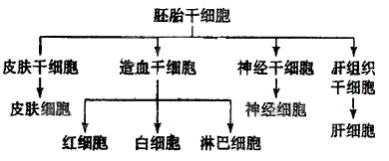
41（宁夏）【生物——选修3现代生物科技专题】（15分）
右图为哺乳动物的胚胎干细胞及其分
化的示意图。请回答：
（1）胚胎干细胞是从动物胚胎发育至
_________期的内细胞团或胎儿的_____中分离得到
的一类细胞。
（2）图中分化程度最低的干细胞是______。在体外培养条件下，培养液中加入___因子，可诱导该种干细胞向不同类型的组织细胞分化。
（3)在机体内，皮肤干细胞分化成皮肤细胞是机体细胞中基因___________的结果。
（4）某患者不能产生正常的白细胞，通过骨髓移植可以达到治疗的目的，骨髓的治疗的实质是将上图的______________细胞移植到患者体内。
（5）若要克隆某种哺乳动物，从理论上分析，上述红细胞、白细胞神经细胞中不能选用作为供体的细胞是成熟的___________，其原因是___________。
（6）若某药物可抑制肝肿瘤细胞NDA的复制，使用该药物可使肝肿瘤细胞停留在细胞周期的______________期。
（7）在制备单克隆抗体过程中的细胞融合阶段，用__________细胞与骨髓细胞融合，经多交筛选最终得到能分泌__________________的杂交瘤细胞。
69、（广东文科基础）正常精细胞形成精子的过程中，细胞的很多结构退化消失，但保留了大量线粒体，因为线粒体可以合成精子运动所需的
A、乙醇 B、ATP
C、胰岛素 C、淀粉
17．（海南）为精子运动提供能量的细胞器是
A．中心粒 B．线粒体 C．高尔基体 D．溶酶体
26（海南）．(18分)(选修模块3：现代生物科技专题)
请回答下列与哺乳动物精子和卵子发生有关的问题：
(1)精细胞经变形后，高尔基体发育形成精子的顶体，顶体内含有的______________能协助精子穿过卵母细胞的放射冠和透明带。
(2)某动物排卵时，减数第一次分裂尚未完成，此时卵子处于______________卵母细胞阶段，当该细胞发育至减数第二次分裂______________期时，才具备受精能力。若在卵黄膜和透明带之间看到两个极体，则表明______________过程已完成。
(3)动物的早期胚胎移植到同种且______________与供体相同的动物体内，使之继续发育为新个体的技术叫做胚胎移植。为了获得更多的早期胚胎，常用______________激素对供体进行处理，其目的是获得更多的______________，经人工受精后可得到早期胚胎。用某染料鉴定胚胎细胞是否为活细胞时，发现活胚胎细胞不能被染色，其原因是活细胞膜____________________________。
(4)若要通过胚胎移植获得遗传物质完全相同的两个新个体，可对发育到桑椹期或囊胚期阶段的早期胚胎进行______________处理，再植入到受体内。若要对早期胚胎进行长期保存，应将其置于______________条件下。
8．D 3、B 41.【生物——选修3现代生物科技专题】（15分）
（1）囊胚 原始性腺细胞（2）胚胎干细胞 分化诱导（3）选择性表达（4）造血干（5）红细胞 细胞中无细胞核（6）间（7）B淋巴 特异性抗体 69、B 17、B26．(18分)
(1)顶体酶(2分，其他合理答案也给分)
(2)初级 中 受精(每空1分，共3分)
(3)生理状态(2分) 促性腺(2分，其他合理答案也给分)
卵母细胞(2分) 对物质的吸收具有选择透过性(2分)
(4)胚胎分割(2分) 冷冻(或液氮)(3分，其他合理答案也给分)

专题四生物技术的安全性和伦理问题
专题五生态工程

4．（山东）利用泥浆生物反应器处理污染土壤，原理是将污染土壤用水调成泥浆状，同时加入部分营养物质和菌种等，在有氧条件下剧烈搅拌，使污染物快速分解，由此推知，该反应器
A．能够实现物质循环
B．主要处理有机污染
C．可看作一个小型生态系统
D．存在能量输入、传递、转化和散失
4、B

